ЧАСТНОЕ ПРОФЕССИОНАЛЬНОЕ ОБРАЗОВАТЕЛЬНОЕ УЧРЕЖДЕНИЕ
«ИВАНГОРОДСКИЙ ГУМАНИТАРНО-ТЕХНИЧЕСКИЙ КОЛЛЕДЖ»

РАССМОТРЕНО
на заседании Педагогического совета
протокол № _8__
от «_14_»_03._2023г.

ОТЧЕТ
О РЕЗУЛЬТАТАХ САМООБСЛЕДОВАНИЯ
ЧАСТНОГО ПРОФЕССИОНАЛЬНОГО
ОБРАЗОВАТЕЛЬНОГО УЧРЕЖДЕНИЯ
«ИВАНГОРОДСКИЙ ГУМАНИТАРНО-ТЕХНИЧЕСКИЙ КОЛЛЕДЖ»
(по состоянию на 01.01.2023 г.)

Кингисепп
2023
СОДЕРЖАНИЕ

ВВЕДЕНИЕ……………………………………………………………………..…. | 3
1.ОРГАНИЗАЦИОННО-ПРАВОВОЕ ОБЕСПЕЧЕНИЕ ОБРАЗОВАТЕЛЬНОЙ ДЕЯТЕЛЬНОСТИ……………………………….….. | 4
1.1. Общие сведения об образовательном учреждении .………………….....
1.2. Организационно-правовая форма……...………………………………..
2. СИСТЕМА УПРАВЛЕНИЯ ОБРАЗОВАТЕЛЬНЫМ УЧРЕЖДЕНИЕМ…………………………………………………………….….. | 9
2.1. Структура управления образовательным учреждением….………...….
2.2. Нормативная документация………………………………….……….…..
3. СТРУКТУРА ПОДГОТОВКИ СПЕЦИАЛИСТОВ…………….…….…... | 20
3.1. Реализуемые образовательные программы………………….……….….
3.2.Организация приема………………………………………….…..………….
3.3. Контингент студентов……………………………………………………….
3.4. Выпуск специалистов…………..……………………………….…………..
4. СОДЕРЖАНИЕ ПОДГОТОВКИ СПЕЦИАЛИСТОВ………….………… | 28
4.1. Структура и содержание основных образовательных программ………………………………………………………………..………….
4.2. Учебные планы специальностей СПО…………………...………….…….
4.3. Соответствие объема часов цикла дисциплин ФГОС СПО………………………………………………………………………….……..
4.4. Организация образовательного процесса…………………………...……
4.5. Организация практики студентов…………………………………..……..
4.6. Текущий и промежуточный контроль по учебным дисциплинам………………………………………………………………..……..
4.7. Организация государственной итоговой аттестации выпускников………………………………………………………………..……..
4.8. Соответствие содержания и качества подготовки специалистов требованиям ФГОС………………………………………………………………
4.9. Участие во всероссийских проверочных работах ……………….….. …
4.10. Направление работы предметно-цикловой комиссии.……………..….
4.11. Информационные технологии в обучении и управлении…..………....
5. ВОСПИТАТЕЛЬНАЯ РАБОТА………………………….…..……….…… | 51
5.1. Структура воспитательной работы……………………………….….…...
5.2. Мероприятия по осуществлению воспитательной работы……….……
5.3. Контроль эффективности воспитательной работы……………….…….
6. ТРУДОУСТРОЙСТВО ВЫПУСКНИКОВ…………………………………  6.1. Оценка востребованности выпускников  6.2. 6.2. Отзывы работодателей | 73
7. МАТЕРИАЛЬНО-ТЕХНИЧЕСКОЕ ОБЕСПЕЧЕНИЕ…………….……. | 75
7.1.Финансовое обеспечение образовательного учреждения………..………

ВВЕДЕНИЕ

В ходе самообследования в соответствии с приказом Министерства образования и науки российской федерации от 14.06.2013г. № 462 «Об утверждении порядка проведения самообследования образовательной организацией», были исследованы и проанализированы:
- Организационно-правовое обеспечение образовательной деятельности;
- система управления образовательным учреждением;
- содержание и качество подготовки обучающихся;
- организация учебного процесса;
- востребованность выпускников;
- качество кадрового, учебно-методического,
- материально-техническая база образовательного учреждения;
- функционирование внутренней системы оценки качества образования;
- воспитательная работа.
Результаты проведенного самообследования отражены в данном сводном отчете, включающем в себя текстовый анализ и показатели по основным видам деятельности Частного профессионального образовательного учреждения «Ивангородский гуманитарно-технический колледж».

1. ОРГАНИЗАЦИОННО-ПРАВОВОЕ ОБЕСПЕЧЕНИЕ ОБРАЗОВАТЕЛЬНОЙ ДЕЯТЕЛЬНОСТИ

1.1. Общие сведения об образовательном учреждении

1.1.1. Частное профессиональное образовательное учреждение «Ивангородский гуманитарно-технический колледж» (далее по тексту - Колледж) создан решением Учредителя 11.08.2005 года и является профессиональной образовательной организацией, осуществляющей в качестве основной цели ее деятельности образовательную деятельность по образовательным программам среднего профессионального образования и иным образовательным программам в соответствии с лицензией на право ведения образовательной деятельности, Федеральным законом «Об образовании в Российской Федерации» от 29.12.2012 № 273-ФЗ и Уставом Колледжа.

1.1.2. Учредителем Колледжа является физическое лицо - гражданин Российской Федерации Евшин Александр Георгиевич.

1.1.3. Полное наименование Колледжа на русском языке: Частное профессиональное образовательное учреждение «Ивангородский гуманитарно-технический колледж».

1.1.4. Сокращенное наименование Колледжа: ЧПОУ «ИГТК».

1.1.5. Юридический адрес места нахождения Колледжа: 188480 Россия, Ленинградская область, Кингисеппский район, г. Кингисепп, ул. Октябрьская, дом 3.

1.1.6. Место осуществление образовательной деятельности: 188480, Ленинградская область, Кингисеппский район, г. Кингисепп ул. Октябрьская д.3;

1.1.7. Телефон/факс: +7(962) 709-04-25

1.1.8. Адрес электронной почты: mail@igtk-college.ru

1.1.9. Сайт учреждения в сети Интернет: http://игтк.рф/

1.1.10. Устав Колледжа, утвержден решением Учредителя № 7 от 14.08.2019г.

1.1.11. Свидетельство о государственной регистрации юридического лица: серия 47 № 001884093, выдано 24 августа 2005г. Управлением Федеральной налоговой службы по Ленинградской области.

1.1.12. Свидетельство о постановке на учет юридического лица в налоговом органе: серия 47 №003241179, дата постановки: 25.08.2005г. кем выдано: Межрайонная инспекция Федеральной налоговой службы № 3 по Ленинградской области.

1.1.14. Свидетельство о государственной регистрации некоммерческой организации, учетный №4714040004, выдано «27» августа 2021г. Управлением Министерства юстиции Российской Федерации по Ленинградской области.

1.1.15. ОГРН: 1054700336415, ИНН: 4707022704

1.1.16. Свидетельство о государственной аккредитации: регистрационный № 044-21 от 01.10.2021г., серия 47А01 № 0001247, выданная Комитетом общего и профессионального образования Ленинградской, срок действия государственной аккредитации до 08.06.2023г.

1.1.17. Лицензия: регистрационный номер №Л035-01268-47/00219423 от 01.10.2021, выданная Комитетом общего и профессионального образования Ленинградской области, срок действия лицензии – бессрочно.

1.2. Организационно-правовая форма
Колледж представляет собой некоммерческую организацию, созданную собственником для осуществления функций некоммерческого характера и не преследует в качестве цели своей деятельности извлечение прибыли.
Тип организации ˗ профессиональное образовательное учреждение.
Организационно-правовая форма – частное учреждение.
Работа Колледжа осуществляется в соответствии со следующими нормативными правовыми актами:
- Федеральный закон от 29.12.2012 № 273-ФЗ «Об образовании в Российской Федерации»;
- Приказ Министерства образования и науки РФ № 464 от 14.06.2013 «Об утверждении Порядка организации и осуществления образовательной деятельности по образовательным программам среднего профессионального образования»
- Устав Колледжа;

4) Лицензия на осуществление образовательной деятельности: регистрационный № Л035-01268-47/00219423 от 01.10.2021г., выдана Комитетом общего и профессионального образования Ленинградской области, срок действия лицензии – бессрочно.

5) Свидетельство о государственной аккредитации, №044-21 от 01.октября 2021г., выдано Комитетом общего и профессионального образования Ленинградской области, срок действия 08.06.2023г.

В настоящее время колледж ведет подготовку по специальностям:
№  п/п | Коды профессий, специальностей, направлений подготовки | Наименование образовательной программы (направления подготовки, специальности, профессии) | Уровень образования | Присваиваемые по профессиям, специальностям, направлениям подготовки квалификации
1 | 2 | 3 | 4 | 5
1 | 40.02.01 | Право и организация социального обеспечения | среднее профессиональное | Юрист
2 | 09.02.03 | Программирование в компьютерных системах | среднее профессиональное | Техник-программист
3 | 40.02.02 | Правоохранительная деятельность | среднее профессиональное | Юрист
4 | 38.02.03 | Операционная деятельность в логистике | среднее профессиональное | Операционный логист
5 | 38.02.01 | Экономик и бухгалтерский учет (по отраслям) | среднее профессиональное | Бухгалтер

Документы Колледжа, необходимые для осуществления образовательной деятельности

№  п/п | Наименование | Реквизиты | Срок действия
 | Договор аренда недвижимого имущества  Общество с ограниченной ответственностью «Промышленная группа «Фосфорит» | №ПГФ-22/707 от 01.09.2022. | с 01.09.2022г. по 30.04.2023г.
 | Договор о сотрудничестве при оказании услуг по организации платного питания для студентов ИГТК. | Б\Н от 01.01.2020г. | с 01.09.2020 по 30.09.2020г.  (с пролонгацией)
 | Договор на оказание услуг по предоставлению помещений, площадок, сооружений во временное пользование  (об использовании спортивного зала, вспомогательных помещений, спорт -инвентаря и оборудования Физкультурно-оздоровительного комплекса. | №17/22 от 01.09.2022г. | с 01.09.2022 по 31.05.2023г.
 | Договор об оказании медицинских услуг студентов и работников ИГТК | №393 от 01.01.2020г. | 01.01.2019 по  01.01.2021г.  (с пролонгацией)
 | Договор с Индивидуальным предпринимателем Казинцом Юрием Николаевичем о размещение в номерах гостиницы «Отель Милена» | №01/2021 от  29.10.2021г. | с 29.10.2021 по  29.10.2022г.  (с пролонгацией)
 | Договор на организацию подключения ИСПДи заказчика к ФИС ГИА и Приема | №9 от 17.02.2022г. | с 17.02.2022г. до полного исполнения обязательства сторон
 | Договор с Акционерным обществом «Центр безопасности «Охрана помещений» | №07_0000_01387_2  от 30.12.2021г. | 30.12.2021 по 31.12.2022г.  (с пролонгацией)
 | Договор о предоставлении платных услуг, службы и сервиса в сети Интернет, а также программное обеспечение и иные программные продукты с Обществом с ограниченной ответственностью «МАСТЕРХОСТ» | 01.09.2019 | 01.09.2019 бессрочный

Наименование программ, уровни, нормативные сроки освоения и присваиваемые квалификации соответствуют указанным в лицензии. Лицензионные требования по кадровому обеспечению образовательного процесса выполняются. Качественный состав преподавателей, соответствует контрольным нормативам.
Имеется санитарно-эпидемиологическое заключение Федерального бюджетного учреждения здравоохранения «Центр гигиены и эпидемиологии в Ленинградской области по Кингисеппскому, Волосовскому, Сланцевскому и Ломоносовскому районах от 28.07.2020г. №118.44.6.1.20.07.23 о соответствии условий ведения образовательной деятельности государственным санитарно-эпидемиологическим правилам и нормативам.
Согласно заключению №400 о соответствии объекта защиты требованиям пожарной безопасности, выданное Главным управлением МЧС России по Ленинградской области от 19.08.2020г серия ЛО №011723 здания и сооружения соответствуют обязательным требованиям пожарной безопасности.
Вывод: В результате самообследования установлено, в Колледже организационно-правовое обеспечение образовательной деятельности соответствует требованиям, предусмотренным лицензией на осуществление образовательной деятельности в сфере среднего профессионального образования, условия реализации профессиональных образовательных и общеобразовательных программ соответствуют лицензионным требованиям.

2. СИСТЕМА УПРАВЛЕНИЯ ОБРАЗОВАТЕЛЬНЫМ
УЧРЕЖДЕНИЕМ
Управление Колледжем осуществляется в соответствии с законодательством Российской Федерации и Уставом Колледжа в сочетании принципов демократичности и открытости, единоначалия и самоуправления.
2.1. Структура управления образовательным учреждением
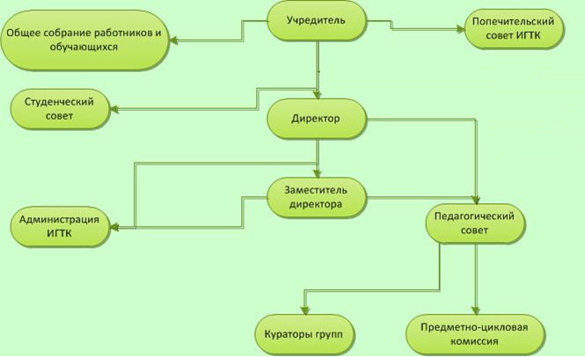

2.1.1. Управление Колледжем осуществляется в соответствии с законодательством Российской Федерации и Уставом Колледжа и осуществляется на основе сочетания принципов единоначалия и коллегиальности.
К исключительной компетенции Учредителя относится:
- утверждение Устава Колледжа, вносимых в него изменений и дополнений;
- контроль над образовательной деятельностью Колледжа, в том числе финансово-хозяйственной;
- определение приоритетных направлений деятельности Колледжа, принципов формирования и использования его имущества;
- контроль качества реализации образовательных программ, учебных планов и учебных программ;
- контроль выполнения противопожарных и санитарных требований, требований лицензирования и аккредитации;
- назначение и освобождение от должности директора Колледжа;
- принятие решения о создании, реорганизации и ликвидации Колледжа;
- принятие решения вхождения Колледжа в состав ассоциаций, объединений, фондов и других некоммерческих организаций;
- финансовое обеспечение деятельности Колледжа;
- утверждение годового отчета и годового бухгалтерского баланса;
- утверждение финансового плана Колледжа и внесение в него изменений;
- создание филиалов и открытие представительств Колледжа;
2.1.2. Единоличным исполнительным органом является Директор Колледжа, который осуществляет текущее руководство деятельностью Колледжа. Директор Колледжа назначается Учредителем на основании заключенного трудового договора, сроком на пять лет.
2.1.3. Общее руководство Колледжа осуществляет исполнительный орган – Общее собрание работников и обучающихся Колледжа.
Общее собрание работников и обучающихся (далее - Общее собрание) является коллегиальным органом управления, осуществляет общее руководство Колледжем, представляет полномочия работников и обучающихся.
Положение об Общем собрании работников и обучающихся согласовывается Общим собранием работников и обучающихся и утверждается приказом директора.
Основной задачей Общего собрания является коллегиальное решение важных вопросов работников, обучающихся и жизнедеятельности Колледжа в целом.
В состав Общего собрания работников и обучающихся входят: директор, все работники Колледжа (в том числе совместители), а также представители обучающихся (по одному от каждого курса).
Решения Общего собрания, принятые в пределах его полномочий, обязательны для исполнения администрацией, всеми работниками и обучающимися. Общее собрание содействует осуществлению управленческих начал, развитию инициативы работников и обучающихся.
2.1.5. Педагогический совет является постоянно действующим органом самоуправления Колледжа для определения и рассмотрения основных вопросов организации и осуществления учебно-воспитательного процесса.
Педагогический совет определяет основные направления образовательной деятельности Колледжа, содержание, формы, методы и средства профессионального обучения, рассматривает и принимает решения по вопросам функционирования, развития и производственной деятельности Колледжа.
В состав Педагогического совета входят: директор, начальник учебно-методического отдела, и, по решению педагогического совета, педагогические и иные работники.
Председателем Педагогического совета является директор Колледжа. В отдельных случаях председатель может быть избран на заседании Педагогического совета из числа наиболее квалифицированных педагогических работников. Секретарь Педагогического совета назначается председателем ежегодно на учебный год, работает на общественных началах.
Задачами Педагогического совета являются:
- реализация государственной политики в области образования;
- анализ качества результатов профессионального обучения, знаний, умений и навыков обучающихся в соответствии с требованиями Федеральных государственных образовательных стандартов, разработка предложений по улучшению и совершенствованию обучения и воспитания обучающихся;
- ознакомление и обсуждение основных направлений деятельности методической службы Колледжа в условиях модернизации образования;
- разработка мероприятий по подготовке к началу и завершению учебного года, комплектованию контингента обучающихся;
- обсуждение результатов внутриколледжного контроля, инспекционно-контрольных проверок, лицензирования и государственной аккредитации Колледжа, аттестации педагогических кадров.
Педагогический совет:
- планирует работу Педагогического совета на учебный год; анализирует информацию и отчёты педагогических работников, доклады представителей других организации и учреждений, с которыми осуществляется взаимодействие по вопросам обучения и воспитания подрастающего поколения;
- принимает решение о переводе и выпуске обучающихся, выдаче выпускникам, успешно сдавшим государственную (итоговую) аттестацию и квалификационные экзамены по профессии, документов государственного образца о соответствующем уровне образования, награждении обучающихся за успехи в обучении;
- разрабатывает и представляет для утверждения директору образовательные программы;
- разрабатывает и представляет для утверждения директору локальные акты, регламентирующие организацию образовательного процесса, режим занятий обучающихся, формы, периодичность и порядок текущего контроля успеваемости и промежуточной аттестации обучающихся, порядок и основания перевода, отчисления и восстановления обучающихся, порядок оформления возникновения, приостановления и прекращения отношений между Колледжем и обучающимися и (или) родителями (законными представителями) несовершеннолетних обучающихся.
Деятельность Педагогического совета регламентируется Положением о Педагогическом совете, утвержденным Директором Колледжа.
2.1.6. В целях учета мнения и обеспечения реализации прав обучающихся на участие в управлении образовательным процессом, решения важных вопросов жизнедеятельности студенческой молодежи, развития её социальной активности, поддержки и реализации социальных инициатив, в Колледже формируется Студенческий совет.
Студенческий совет осуществляет свою деятельность в соответствии с действующим законодательством Российской Федерации, Уставом Колледжа и Положением о Студенческом совете утвержденным директором Колледжа.
В компетенцию Студенческого совета входит:
- участие в разработке и обсуждении проектов локальных нормативных актов, затрагивающих права и законные интересы обучающихся Колледжа, в том числе правил внутреннего распорядка обучающихся;
- подготовка предложений для внесения в органы управления Колледжа по учебной и внеучебной деятельности обучающихся;
- участие в рассмотрении и выражении мнения по вопросам, связанным с нарушениями обучающимися учебной дисциплины и правил внутреннего распорядка обучающихся Колледжа;
- участие в разработке и реализации системы поощрений обучающихся за достижения в разных сферах учебной и внеучебной деятельности, в том числе принимающих активное участие в деятельности Студенческого совета и общественной жизни Колледжа;
- запрашивание и получение в установленном порядке от органов управления Колледжа необходимой для деятельности Студенческого совета информации;
- использование в установленном порядке информации, имеющейся в распоряжении органов управления Колледжа;
- информирование обучающихся о деятельности Колледжа;
- рассмотрение обращений, поступивших в Студенческий совет.
Состав Студенческого совета формируется путем проведения соответствующих выборов общим собранием обучающихся Колледжа. Члены Студенческого совета избираются сроком на два года.
Работой Студенческого совета руководит председатель, который избирается из состава Студенческого совета простым большинством голосов на заседании Студенческого совета сроком до одного года. Никто не может быть избран председателем Студенческого совета более чем на два срока.
Решения по вопросам, рассматриваемым Студенческим советом, оформляются протоколом. Решения Студенческого совета правомочны, если на заседании совета присутствовало не менее половины его членов. Решения принимаются простым большинством голосов. При равенстве голосов голос председателя совета является решающим. Студенческий совет собирается не реже двух раз в год.
Срок полномочий Студенческого совета составляет два года.
2.1.7. В целях совершенствования качества обучения и воспитания обучающихся, методической работы и повышения педагогического мастерства преподавателей созданы - Предметно-цикловые комиссии (далее - ПЦК), которые являются объединением педагогических работников Колледжа, образованные по принципу объединения преподавателей нескольких учебных дисциплин цикла и действующие на основании Положения о Предметно-цикловых комиссий, утвержденного приказом директора Колледжа.
Предметно-цикловые комиссии создаются в целях:
- учебно-программного и учебно-методического обеспечения освоения учебных дисциплин и профессиональных модулей по специальностям;
- разработки примерных и рабочих программ учебных дисциплин и профессиональных модулей, преддипломной практики и стажировки, рабочих учебных планов по специальностям, графиков учебного процесса, промежуточной и итоговой аттестации, отвечающих требованиям Федеральных государственных образовательных стандартов среднего профессионального образования (далее – ФГОС);
- оказания помощи преподавателям в реализации государственного образовательного стандарта среднего профессионального образования в части государственных требований к минимуму содержания и уровню подготовки выпускников по специальностям, ФГОС в части государственных требований к результатам освоения основных профессиональных образовательных программ;
- повышения профессионального уровня педагогических работников;
- реализации инновационных педагогических и информационных технологий, направленных на улучшение качества подготовки специалистов;
- конкурентоспособности выпускников техникума.
Предметная цикловая комиссия строит свою работу на принципах научности, гласности, с учетом интересов членов педагогического и студенческого коллективов.
Она вправе разрабатывать и проводить в жизнь мероприятия по основным направлениям своей деятельности.
Председатель и члены ПЦК утверждаются приказом директора Колледжа.
В Колледже действует:
- Комиссии общеобразовательных, социально-экономических, математических и общих естественно-научных дисциплин;
- Комиссии общепрофессиональных, специальных дисциплин.
2.1.8. Руководство учебно-воспитательным процессом в учебных группах и осуществление связи с администрацией Колледжа выполняют - кураторы студенческих групп.
Кандидатуры кураторов рекомендуются заместителем директора и назначаются приказом директора. Кураторы групп назначаются из числа высококвалифицированных преподавателей Колледжа, способных организовать студенческий коллектив и вести в нём планомерную воспитательную работу. В своей деятельности кураторы групп руководствуются Положением о кураторстве студенческих групп, утвержденного приказом директора Колледжа.
Кураторы студенческих групп имеют право:
- Выбирать формы, методы, пути и средства воспитательной деятельности в группе с учётом возрастных особенностей, интересов, склонностей и ценностных ориентаций студентов, возможностей Колледжа;
- присутствовать с согласия заместителя директора на учебных занятиях, экзаменах, показах своей студенческой группы;
- участвовать в обсуждении следующих вопросов, касающихся учебной группы: поощрение и наказание студентов, предоставление академического отпуска, продления экзаменационной сессии, отчисление, перевод на другую специальность или форму обучения;
- рекомендовать кандидатуры студентов на должность старосты группы и в органы студенческого самоуправления;
- ходатайствовать перед администрацией по делам группы или отдельных студентов.

2.1.9. Попечительский совет является постоянно действующим коллегиальным органом управления Колледжа, созданным в целях:

- содействия решению текущих и перспективных задач развития Колледжа;

- содействия привлечению финансовых и материальных средств для обеспечения деятельности и развития колледжа, а также для осуществления контроля за использованием таких средств;

- содействия совершенствованию материально-технической базы колледжа;

- участия в разработке образовательных программ среднего профессионального образования, реализуемых колледжем, для обеспечения учета в этих программах требований заинтересованных работодателей к выполнению выпускниками трудовых функций.

Основными задачами Попечительского совета являются:

- содействие формированию стратегии и программ развития колледжа и их реализации;

- содействие развитию международного, образовательного, научного, технического, культурного сотрудничества колледжа;

- содействие совершенствованию материально-технической базы колледжа, благоустройству его помещений и территории;

- содействие функционированию и комплексному развитию колледжа как научно-образовательного, культурно-интеллектуального учреждения;

- содействие сотрудничеству колледжа с государственными, общественными и деловыми структурами;

- содействие социальной защите студентов, слушателей, профессорско - преподавательского состава и сотрудников Колледжа;

- рассмотрение других вопросов, отнесенных к компетенции Попечительского совета действующим законодательством РФ, Уставом Колледжа и Положением о Попечительском совете;

- пропаганда результатов научной, практической и иной общественно полезной деятельности колледжа.

Попечительский совет колледжа утверждается приказом директора Колледжа на основании решения Совета колледжа.

В состав Попечительского совета входят работники колледжа и обучающиеся в нем, представители учредителя колледжа, представители работодателей, органов исполнительной власти субъектов Российской Федерации, органов местного самоуправления.

Решения Попечительского совета по вопросам вне исключительной его компетенции носят рекомендательный и консультативный характер.

Кроме того, в Колледже используются различные типы информационных средств и формы их использования (электронная почта, ресурсы мировой сети Интернет (базы данных, информационно-поисковые системы), а также периферийные устройства (факсы, копировальные аппараты, принтеры, сканеры, мультимедийные проекторы, позволяющие оптимизировать управленческие процессы, образовательную, творческую, методическую, научно-исследовательскую деятельность преподавателей и студентов Колледжа, обеспечить эффективное решение задач службой учебным отделом, бухгалтерией, другими структурными подразделениями Колледжа.

Колледж имеет официальный сайт http://игтк.рф содержание которого отвечает требованиям действующего законодательства и на страницах которого представлена информация о деятельности Колледжа. На сайте оперативно размещаются новостные материалы.

В управленческой деятельности Колледжа активно применяются информационные технологии в целях хранения, поиска и отображения информации, позволяющие свести к минимуму применение бумажных носителей в делопроизводстве, управлении, управленческом контроле, составлении отчетов, поиске, вводе и обновлении информации, составлении расписания, обмене информацией с руководящими органами и другими образовательными учреждениями.
2.2. Нормативная документация
В целях обеспечения функционирования образовательного учреждения, его служб и подразделений в Колледже разработан собственный комплект нормативно-распорядительной документации.
2.2.1. Деятельность Колледжа регулируется внутренними локальными актами:
- Устав Колледжа;
- должностные инструкции работников Колледжа;
- Правила внутреннего трудового распорядка Колледжа;
- Правила внутреннего распорядка обучающихся в Колледже;
-Порядок приобретения, учета, хранения, оформления и выдачи бланков строгой отчетности в ЧПОУ «ИГТК»
- Положение о Попечительском совете;
- Положение об общем собрании работников и представителей обучающихся;
- Положение о Педагогическом Совете;
- Положение о Студенческом совете;
- Положение о Приемной комиссии;
- Положение об оказании платных образовательных услугах;
- Положение об учебно-методическом отделе;
- Положение о предметно-цикловых комиссиях;
-Положение о проведении демонстрационного экзамена с учетом требования стандартов WorldSkills в рамках ГИА по ОП СПО в ЧПОУ «ИГТК»;
- Положение выпускной квалификационной работе студентов ИГТК;
- Положение о прядке и основании перевода, отчисления и восстановления обучающихся;
- Положение об использовании сети интернет;
- Положение о кураторстве студенческих групп;
- Правила приема в Колледж;
- Положение о внутреннем мониторинге качества образования;
- Положение о текущем контроле успеваемости и промежуточной аттестации студентов;
- Положение о порядке выдачи и оформления справки об обучении в ЧПОУ «ИГТК»;
- Положение по ведению журнала учебных занятий в ЧПОУ «ИГТК»;
- Положение о практике обучающихся в Колледже;
- Положение о порядке предоставления академического отпуска обучающимся;
- Положение о службе содействия трудоустройству выпускников;
- Положение о переводе, восстановлении и отчисления студентов;
- Положение о порядке оформления возникновения, приостановления и прекращения отношений между Частным профессиональным образовательным учреждением «Ивангородский гуманитарно-технический колледж» и обучающимися и (или) родителями (законными представителями) несовершеннолетних обучающихся;
- Положение о внутриучрежденческом контроле ЧПОУ «ИГТК»;
- Положение об аттестационной комиссии по аттестации педагогических работников в целях подтверждения соответствия занимаемой ими должности;
- Положение об инклюзивном (интегрированном) обучении студентов с ограниченными возможностями здоровья;
- Положение о заочном отделении;
- Положение о языке образования в ЧПОУ «ИГТК»;
- Положение о нормах профессиональной этики педагогических работников ЧПОУ «ИГТК»
- Годовой план-график учебно-воспитательного процесса (учебный, воспитательный).
- Организационно-распорядительная документация представлена следующим документами:
- Решениями Учредителя Колледжа;
- штатным расписанием Колледжа;
приказами директора Колледжа по основной деятельности;
- приказами директора Колледжа по составу студентов.
-.

Вывод: Система управления, сложившаяся в Колледже, обеспечена необходимой нормативной и организационно - распорядительской документацией, которая по содержанию соответствует требованиям действующего законодательства РФ и Устава Колледжа, направлена на правильное построение учебно-воспитательного процесса, реализацию целей обучения, создание условий, в которых осуществляется, развивается и совершенствуется образовательный процесс, а также предусматривает эффективное взаимодействие структурных подразделений.

3. СТРУКТУРА ПОДГОТОВКИ СПЕЦИАЛИСТОВ
3.1. Реализуемые образовательные программы
В соответствии с лицензией, Колледж вправе осуществлять обучение специалистов среднего профессионального образования базового и повышенного уровня по очной форме обучения на базе основного общего и среднего общего образования по ФГОС СПО третьего поколения.
Профессиональное образование
№  п/п | Коды профессий, специальностей, направлений подготовки | Наименование образовательной программы (направления подготовки, специальности, профессии) | Уровень образования | Присваиваемые по профессиям, специальностям, направлениям подготовки квалификации
1 | 2 | 3 | 4 | 5
1 | 40.02.01 | Право и организация социального обеспечения | среднее профессиональное | Юрист
2 | 09.02.03 | Программирование в компьютерных системах | среднее профессиональное | Техник-программист
3 | 40.02.02 | Правоохранительная деятельность | среднее профессиональное | Юрист
4 | 38.02.03 | Операционная деятельность в логистике | среднее профессиональное | Операционный логист
5 | 38.02.01 | Экономика и бухгалтерский учет (по отраслям) | среднее профессиональное | Бухгалтер

3.2. Организация приема
Организация приема для обучения по освоению образовательных программ среднего профессионального образования осуществляется Приемной комиссией Колледжа.
Председателем Приемной комиссией является директор Колледжа.
Состав, полномочия и порядок деятельности Приемной комиссии регламентируется Положением о Приемной комиссии, утвержденным приказом директора Колледжа. Работу Приемной комиссии и делопроизводство, а также личный прием лиц, поступающих, их родителей (законных представителей) организует ответственный секретарь Приемной комиссии.
При приеме в Колледж обеспечивается соблюдение прав, установленных законодательством об образовании, гласность и открытость работы Приемной комиссии.
С целью подтверждения достоверности документов, представляемых поступающими, Приемная комиссия вправе обращаться в соответствующие государственные (муниципальные) органы и в иные юридические лица.
Должностное лицо Колледжа, ответственное по подключению к ФИС ЕГЭ и приема, вносит в федеральную информационную систему необходимые сведения в соответствии с установленным порядком, предусмотренным Постановлением Правительства Российской Федерации от 29.11.2021 г. № 2085 «О федеральной информационной системе обеспечения проведения государственной итоговой аттестации обучающихся, освоивших основные образовательные программы основного общего и среднего общего образования, и приема граждан в образовательные организации для получения среднего профессионального и высшего образования».
Прием в Колледж проводится в соответствии с Правилами приёма в Колледж и на основании следующих нормативно-правовых документов:
- Федерального закона от 29.12.2012 № 273-ФЗ «Об образовании в Российской Федерации»;
- Приказа Министерства просвещения Российской Федерации от 02 сентября 2020г. № 457 «Об утверждении порядка приема на обучение по образовательным программам среднего профессионального образования»;
- Устава Колледжа.
Прием на обучение по образовательным программам СПО осуществляется по заявлениям лиц, имеющих основное общее или среднее общее образование.
В Колледже имеются все документы по организации приема:
- Правила приема в Колледж;
- Положение о Приемной комиссии;
- Приказ об организации Приемной комиссии;
Приемная комиссия на официальном сайте Колледжа и на информационном стенде размещает следующую информацию:
Не позднее 1 марта:
- Правила приема в Колледж;
- условия приема на обучение по договорам об оказании платных образовательных услуг;
- перечень специальностей, по которым объявляется прием в соответствии с лицензией на осуществление образовательной деятельности (с выделением форм получения образования (очная, заочная);
- требования к уровню образования, которое необходимо для поступления (основное общее или среднее общее образование).
Не позднее 1 июня:
- общее количество мест для приема по каждой специальности, в том числе по различным формам получения образования;
- количество мест по каждой специальности по договорам об оказании платных образовательных услуг, в том числе по различным формам обучения;
- правила подачи и рассмотрения апелляций по результатам вступительных испытаний;
- информацию о наличии общежития и количестве мест в общежитиях, выделяемых для иногородних поступающих;
- образец договора об оказании платных образовательных услуг.
В период приема документов Приемная комиссия ежедневно размещает на сайте Колледжа и информационном стенде сведения о количестве поданных заявлений по каждой специальности с выделением форм получения образования (очная, заочная).
Профессиональная ориентация учащихся направлена на создание условий для осознанного выбора ими будущей профессии. В Колледже разработана программа профориентации, которая предусматривает различные формы работы со всеми группами населения, как школьного возраста, так и взрослого населения.
Профориентационная работа в течение всего учебного года осуществляется в соответствии с утвержденным планом. В течение года проводятся встречи в школах, что позволяет выпускникам средних школ, гимназий, лицеев знакомиться с Правилами приема, специальностями, проводятся экскурсии.
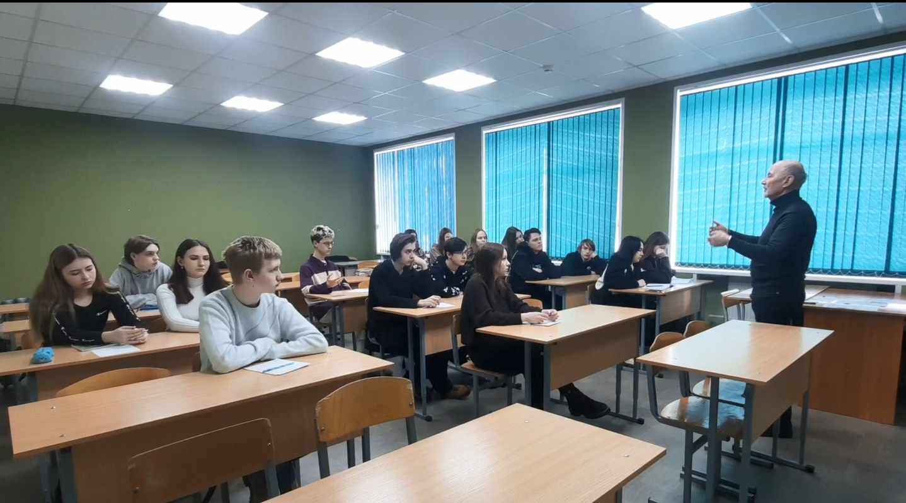
Во время традиционных «Дней открытых дверей» будущие абитуриенты и их родители имеют возможность более детально ознакомиться с особенностями приема и обучения в Колледже; встретиться и задать интересующие вопросы администрации и преподавателям, посетить учебные кабинеты.
Колледж проводит целенаправленную работу по профориентации учащихся 9 - 11 классов районов Ленинградской области.
- регулярные встречи с выпускниками 9 - 11 классов, а также с их родителями на школьных собраниях;
- проведение экскурсий для ознакомления школьников с условиями учебы и культурной жизни студентов Колледжа;
- постоянное участие в программе «Ярмарка вакансий учебных мест», проводимой Центрами занятости населения г. Ивангород, г. Кингисепп, г. Сланцы,
г. Волосово.
- проведение «Дня отрытых дверей» два раза в учебном году (в феврале и апреле) для абитуриентов и их родителей;
- проведение профориентационного анкетирования;
- совместное проведение научно-практических конференций с учащимися и студентами;
- проведение совместных культурно-массовых мероприятий со студентами и учащимися школ.
В профориентационной работе Колледжа используются средства массовой информации: в местной прессе (газеты «Время», «Восточный берег» (г. Кингисепп), «Знамя труда» (г. Сланцы) и др.), информационных и информационно-справочных порталах Кингисеппского, Сланцевского, Волосовского районов и Ленинградской области размещается информация о Колледже, на местном телевидении «Ям-ТВ» освещается деятельность колледжа, разъясняются порядок и правила приема в Колледж, прочая информация.
Создана группа колледжа в Контакте https://vk.com/public179305224, где оперативно помещается информация об учебном процессе, расписание учебных занятий, объявления, новости, обсуждения студентов насущных вопросов (обратная связь).

Результаты приема

Наименование специальности | Форма обучения | Контингент
Наименование специальности | Форма обучения | 2021 год |  | 2022 год
Наименование специальности | Форма обучения | На базе основного общего образования | На базе среднего (полного)  образования | На базе основного общего образования | На базе среднего (полного)  образования
40.02.01  Право и организация социального обеспечения | очная | 19 | 8 | 10 | 2
40.02.01  Право и организация социального обеспечения | заочная | - | - | - | -
40.02.02  Правоохранительная деятельность | очная | 37 | 7 | 40 | 5
40.02.02  Правоохранительная деятельность | заочная | - | 3 | - | -
09.02.03  Программирование в компьютерных системах | очная | - | 4 | - | -
09.02.03  Программирование в компьютерных системах | заочная | - | - | - | -
38.02.03  Операционная деятельность в логистике | очная | 55 | 6 | 26 | 1
38.02.03  Операционная деятельность в логистике | заочная | - | 8 | - | -
38.02.01  Экономика и бухгалтерский учет (по отраслям) | очная | - | - | - | -
38.02.01  Экономика и бухгалтерский учет (по отраслям) | заочная | - | - | - | -
Итого: |  | 111 | 36 | 76 | 8
Всего: |  | 147 |  | 84

Прием граждан в ИГТК для обучения по программам среднего профессионального образования в 2022 году осуществлялся на общих основаниях без конкурса, по личным заявлениям лиц, имеющих основное общее, среднее общее образование, на основании оригиналов документов об образовании, представленных в срок, указанный в Правилах приема в ИГТК.

3.3. Контингент студентов
Общая численность студентов на период самообследования.

Наименование специальности | Контингент очная форма обучения
Наименование специальности | Полное возмещение затрат | 1курс | 2 курс | 3 курс | 4 курс
40.02.01  Право и организация социального обеспечения | 47 | 9 | 21 | 17 | -
09.02.03  Программирование в компьютерных системах | 30 | - | - | 17 | 13
38.02.01  Экономика и бухгалтерский учет | - | - | - | - | -
38.02.03  Операционная деятельность в логистике | 75 | 24 | 22 | 29 | -
40.02.02  Правоохранительная деятельность | 154 | 37 | 40 | 40 | 37
ВСЕГО: | 306 | 70 | 83 | 103 | 50

Наименование специальности | Контингент заочная форма обучения
Наименование специальности | Полное возмещение затрат | 1курс | 2 курс | 3 курс | 4 курс
38.02.01  Экономика и бухгалтерский учет | 5 | - | - | 5 | -
38.02.03  Операционная деятельность в логистике | 10 | - | 6 | 4 | -
40.02.02  Правоохранительная деятельность | 11 | - | 3 | - | 8
ВСЕГО: | 26 | - | 9 | 9 | 8

В Колледже организована и реализуется система мер по сохранности контингента обучающихся. Система реализуется через различные формы профилактической работы по предупреждению неуспеваемости, содействию в адаптации первокурсников к особенностям образовательного процесса в колледже, высокому уровню требований к результатам учебной деятельности. Активную работу ведут преподаватели.

3.4. Выпуск специалистов
Государственная итоговая аттестация проходит в форме выпускной квалификационной работы. Для проведения государственной итоговой аттестации была сформирована и утверждена комиссия. На основании договоров работодатели участвуют в работе комиссии государственной итоговой аттестации.
В 2022 году Колледж выпустил 70 человек по очной и заочной форме обучения из них 17 человек с отличием;

Наименование специальности | Форма обучения | Выпуск 2021год | С отличием | Выпуск 2022год | С отличием
40.02.02  Правоохранительная деятельность | очная | 38 | 7 | 24 | 8
40.02.02  Правоохранительная деятельность | заочная | 8 | 2 | 8 | 5
40.02.01  Право и организация социального обеспечения | очная | - | - | 19 | -
38.02.03  Операционная деятельность в логистике | очная | 18 | 4 | 15 | 2
38.02.03  Операционная деятельность в логистике | заочная | 11 | 1 | 4 | 2
09.02.03  Программирование в компьютерных системах | очная | 9 | - | - | -
Всего |  | 84 | 14 | 70 | 17

Анализ выпуска специалистов по количеству и структуре, а также качественным показателям результатов государственной итоговой аттестации ежегодно обсуждаются на заседаниях Педагогического совета.
По окончании обучения в Колледже выпускникам присваиваются квалификации, соответствующие государственным образовательным стандартам по аттестованным специальностям.
Для содействия трудоустройству выпускников Колледжа осуществляет выполнение следующих действий:
- оказание помощи в организации стажировок и практик, предусмотренных учебным планом;
- организация временной занятости студентов;
- сбор, обобщение, анализ и предоставление студентам информации о состоянии и тенденциях рынка труда, о требованиях, предъявляемых к соискателю рабочего места;
- приглашение работодателей к руководству выпускных квалифицированных работ, курсовых работ, участию в ГЭК, в научно-практических конференциях.
Важен тот факт, что социальное партнерство выражается не только во взаимодействии с потенциальными работодателями, но и с ВУЗами, которые предлагают выпускникам дальнейшее обучение на очном, заочном отделениях.

Вывод: Таким образом, анализ структуры подготовки свидетельствует о стабильности приема и выпуска специалистов по указанным профессиональным образовательным программам. Итоги аттестации выпускников свидетельствуют о том, что уровень подготовки является соответствующим требованиям государственных образовательных стандартов среднего профессионального образования.

4. СОДЕРЖАНИЕ ПОДГОТОВКИ СПЕЦИАЛИСТОВ

4.1. Структура и содержание основных образовательных программ
Содержание подготовки специалистов определяется требованиями федеральных государственных образовательных стандартов среднего профессионального образования, целями профессиональной образовательной программы, требованиями потребителей к качеству подготовки выпускников, возможностями Колледжа по кадровому, материально-техническому, учебному, научно-методическому и информационному обеспечению учебного процесса.
В Колледже разработана полная нормативно-правовая и учебно-методическая документация, необходимая для качественной организации и ведения учебного процесса. Она соответствует по перечню содержания, основным требованиям руководящих документов, утвержденных Министерством образования Российской Федерации для средних профессиональных образовательных учреждений.
Программам подготовки специалистов среднего звена (далее ППССЗ) по специальности представляет собой комплект нормативных документов, определяющих цели, содержание и методы реализации процесса обучения и воспитания, включает в себя:
- учебный план;
- рабочие учебные планы;
- рабочие программы дисциплин;
- программы учебных и производственных практик;
- текущий и промежуточный контроль;
- программы государственной итоговой аттестации выпускников.
Согласно лицензии на осуществление образовательной деятельности в Колледже ведется подготовка по ППССЗ среднего профессионального образования по очной и заочной форме обучения.

4.2. Учебные планы специальностей СПО
Учебный план является основным документом, регламентирующим учебный процесс, который разрабатывается и утверждается в Колледже самостоятельно, и утверждаются директором Колледжа отдельно для каждого уровня образования, на базе основного общего и среднего (полного) общего образования.
Учебные планы специальностей СПО содержат все требуемые ФГОС СПО циклы дисциплин:
- общих гуманитарных и социально-экономических;
- общих математических и естественнонаучных;
- общепрофессиональных дисциплин;
- профессиональные модули
- вариативные дисциплины.
Обучение на базе основного общего образования состоит из цикла общеобразовательных дисциплин в соответствии с профилем общеобразовательной подготовки. В колледже реализуется 2 профиля получаемого профессионального образования (по ФГОС): технический – 09.02.03 «Программирование в компьютерных системах»; социально-экономический: 40.02.01 «Право и организация социального обеспечения», 40.02.02. «Правоохранительная деятельность», 38.02.01 «Экономика и бухгалтерский учет (по отраслям)», 38.02.03 «Операционная деятельность в логистике» (в соответствии Рекомендациями по реализации образовательной программы среднего (полного) общего образования в образовательных учреждениях начального профессионального и среднего профессионального образования в соответствии с федеральным базисным учебным планом и примерными учебными планами для образовательных учреждений Российской Федерации, реализующих программы общего образования (Письмо Минобрнауки России № № 03 -1180 от 29 мая 2007 г.).
Результаты анализа рабочих учебных планов специальностей показали, что наименование, коды специальностей соответствуют Классификаторам специальностей СПО. Название циклов и дисциплин соответствуют ФГОС СПО третьего поколения.
В рабочих учебных планах отражен максимальный объём часов, объём обязательных аудиторных, занятий, в том числе практических и лабораторных занятий, отражены формы итогового контроля по каждой дисциплине. Объём часов по каждой дисциплине распределён по семестрам, отражены все виды практик, их объём, количество часов на консультации. На каждом курсе запланировано проведение консультаций в объеме 4 часа на каждого обучающегося в учебном году. При проведении консультаций преимущество отдается устным формам: групповой и/или индивидуальной.
В действующих учебных планах, разработанных по ФГОС СПО нашли отражение все 4 цикла учебных дисциплин: общие гуманитарные и социально-экономические, математические и общие естественнонаучные, общепрофессиональные дисциплины, профессиональные модули, дисциплины вариативной части. Объем и состав (наименование) учебных дисциплин соответствуют ФГОС СПО.
Резерв времени в учебных планах использован на увеличение количества часов, на теоретическое обучение, промежуточную аттестацию и на различные виды практик.
Перечень дисциплин, включенных в учебные планы, соответствует разделу «Обязательный минимум содержания профессиональной образовательной программы» государственных образовательных стандартов по образовательным программам. При распределении учебных дисциплин по курсам и семестрам обучения обеспечивается логическая последовательность их изучения студентами.
Рабочие учебные планы, разработанные по ФГОС, по циклам дисциплин (общих гуманитарных и социально-экономических; математических и естественнонаучных; общепрофессиональных и циклу профессиональных модулей) соответствуют перечню дисциплин и профессиональных модулей и объему часов каждого блока федеральному государственному образовательному стандарту среднего профессионального образования.

4.3. Соответствие объема часов цикла дисциплин ФГОС СПО
09.02.03 – «Программирование в компьютерных системах»

№  п/п | Цикл дисциплин | ФГОС СПО  (час.) | Учебный план  (час.)
1. | Общий гуманитарно и социально- экономический цикл | 432 | 504
2. | Математический и общий естественнонаучный цикл | 288 | 368
3. | Общепрофессиональные дисциплины | 720 | 1420
4. | Профессиональные модули | 684 | 732
5. | Учебная практика | 25 нед. | 25 нед.
6. | Производственная практика (по профилю специальности) | 25 нед. | 25 нед.
7. | Производственная практика (преддипломная) | 4 нед. | 4 нед.
8. | Государственная итоговая аттестация | 6 нед. | 6 нед.
9. | Подготовка ВКР | 4 нед. | 4 нед.
10. | Защита ВКР | 2 нед. | 2 нед.

40.02.01 - «Право и организация социального обеспечения»

№  п/п | Цикл дисциплин | ФГОС СПО  (час.) | Учебный план  (час.)
1. | Общий гуманитарно и социально- экономический цикл | 340 | 468
2. | Математический и общий естественнонаучный цикл | 100 | 112
3. | Общепрофессиональные дисциплины | 762 | 1297
4. | Профессиональные модули | 310 | 319
5. | Учебная практика | 8 нед. | 8 нед.
6. | Производственная практика (по профилю специальности) | 8 нед. | 8 нед.
7. | Производственная практика (преддипломная) | 4 нед. | 4 нед.
8. | Государственная итоговая аттестация | 6 нед. | 6 нед.
9. | Подготовка ВКР | 4 нед. | 4 нед.
10. | Защита ВКР | 2 нед. | 2 нед.

38.02.03– «Операционная деятельность в логистике»

№  п/п | Цикл дисциплин | ФГОС СПО  (час.) | Учебный план  час.)
1. | Общий гуманитарно и социально- экономический цикл | 332 | 332
2. | Математический и общий естественнонаучный цикл | 116 | 176
3. | Общепрофессиональные дисциплины | 484 | 926
4. | Профессиональные модули | 544 | 690
5. | Учебная практика | 10 нед. | 10 нед.
6. | Производственная практика (по профилю специальности) | 10 нед. | 10 нед.
7. | Производственная практика (преддипломная) | 4 нед. | 4 нед.
8. | Государственная итоговая аттестация | 6 нед. | 6 нед.
9. | Подготовка ВКР | 4 нед. | 4 нед.
10. | Защита ВКР | 2 нед. | 2 нед.

40.02.02 – «Правоохранительная деятельность»
№  п/п | Цикл дисциплин | ФГОС СПО  (час.) | Учебный план  час.)
1. | Общий гуманитарно и социально- экономический цикл | 436 | 560
2. | Математический и общий естественнонаучный цикл | 80 | 105
3. | Общепрофессиональные дисциплины | 900 | 1485
4. | Профессиональные модули | 726 | 910
5. | Учебная практика | 9 нед. | 9 нед.
6. | Производственная практика (по профилю специальности) | 9 нед. | 9 нед.
7. | Производственная практика (преддипломная) | 4 нед. | 4 нед.
8. | Государственная итоговая аттестация | 3 нед. | 3 нед.

4.4. Организация образовательного процесса
Образовательный процесс в Колледже осуществляется в соответствии с Федеральным законом от 29.12.2012г. № 273-ФЗ «Об образовании в Российской Федерации», Приказом Министерства образования и науки РФ № 464 от 14.06.2013г. «Об утверждении Порядка организации и осуществления образовательной деятельности по образовательным программам среднего профессионального образования», Уставом Колледжа, ФГОС СПО и другими нормативными правовыми документами, определяющими деятельность образовательного учреждения среднего профессионального образования.
Учебный процесс в Учреждении строится в соответствии с разработанными по каждой реализуемой специальности ППССЗ.
В структуру каждой ППССЗ, разработанной в соответствии с требованиями ФГОС СПО входят учебный план, рабочие программы учебных курсов, предметов, дисциплин (модулей) и другие материалы, обеспечивающие воспитание и качество подготовки обучающихся, а также программы учебной и производственной практики, календарный учебный график и методические материалы.
4.4.1. Режим занятий обучающихся
Ежегодно составляется график учебного процесса, включающий графики проведения всех видов практик, графики подготовки и проведения итоговых аттестаций. На основе рабочих учебных планов, графиков учебного процесса, распределения педагогической нагрузки составляется расписание учебных занятий на каждый семестр, расписание семестровых экзаменов, итоговой государственной аттестации, расписание консультаций, факультативных занятий. Расписание учебных занятий утверждается директором Колледжа.

Учебный год в Колледже начинается не ранее 1 сентября и не позже 1 октября и заканчивается согласно учебному плану и годовому календарному учебному графику по конкретной специальности и форме получения образования.

В Колледже установлен следующий режим занятий:

Режим занятий | По Уставу | Фактический
Продолжительность учебного года | согласно учебному плану конкретной специальности | согласно учебному плану конкретной специальности
Продолжительность учебной недели | шестидневная рабочая неделя | шестидневная рабочая неделя
Продолжительность занятия | 45 минут | 45 минут
Продолжительность перерывов | между учебными занятиями составляет 5-10 минут, большая перемена – 30 минут | между учебными занятиями составляет 5-10 минут, большая перемена – 30 минут
Продолжительность каникул | не менее 2 раз в течение учебного года для студентов устанавливаются каникулы общей продолжительностью 8 – 11 недель в год, в том числе в зимний период – не менее 2 недель | не менее 2 раз в течение учебного года для студентов устанавливаются каникулы общей продолжительностью 8 – 11 недель в год, в том числе в зимний период – не менее 2 нед.
При организации учебного процесса в Колледже учитывается эффективное использование оборудования кабинетов, лабораторий и компьютерных классов. Лабораторные и практические работы проводятся в соответствующих кабинетах и лабораториях. К лабораторным и практическим работам имеются методические указания по их выполнению и оформлению. При проведении занятий по иностранному языку, информатике, а также при проведении лабораторных и практических работ учебные группы делятся на подгруппы.
4.4.2. Организация самостоятельной работы студентов
В учебном процессе Колледжа применяются два вида самостоятельной работы студентов: аудиторная и внеаудиторная.
Аудиторная самостоятельная работа по дисциплинам предусматривается преподавателями в плане проведения занятия, выполняется во время учебного занятия под непосредственным руководством и контролем преподавателя по его заданию. Студенты работают с литературой: чтение учебника, первоисточника, дополнительной литературы, составление плана текста, конспектирование прочитанного, выписки из текста, работа со словарями и справочниками, ознакомление с нормативными документами и т.п., выполняют отдельные задания для закрепления изученного материала: составление структурно-логических схем конспекта, выполнение письменных заданий и др.
К аудиторной самостоятельной деятельности относятся также лабораторные, практические и контрольно-проверочные занятия, на которых студенты решают задачи и упражнения по образцу, вариативные задачи и упражнения; переводят и пересказывают тексты; выполняют расчетно-графические, проектировочные работы, ситуационные производственные задачи, кейс-стади, деловые игры, тестирование и др.
Внеаудиторная самостоятельная работа планируется по всем дисциплинам, исходя из объемов максимальной нагрузки в рабочем учебном плане, выполняется по заданию преподавателя, без его непосредственного участия, но с последующим контролем.
Виды внеаудиторной самостоятельной работы и количество часов, необходимых для ее выполнения определены в рабочих программах учебных дисциплин и зависят от поставленной цели. Для закрепления и систематизации знаний преподаватели предлагают такие задания как: работа с конспектом лекции, повторная работа над материалом учебника, первоисточника, дополнительной литературой, составление плана ответа на специально подготовленные вопросы, составление таблиц, графиков, схем, изучение нормативных документов, ответы на контрольные вопросы, подготовка к выступлению на семинаре, а также рефераты и доклады. Для формирования умений – составление и решение задач, ситуаций, подготовка к деловым и ролевым играм; изготовление макетов, моделей, подготовка курсовых, дипломных проектов.
Виды самостоятельной работы студентов реализуются в таких формах самостоятельной работы, как конференции, конкурсы, проблемные дискуссии, КВН и т.д.
Важнейшим условием эффективности самостоятельной работы студентов и ее управлением является комплексное учебно-методическое обеспечение дисциплины. С этой целью преподаватели разрабатывают конспекты лекций, учебные и методические пособия, практикумы, рабочие тетради, комплекс заданий и задач, банк тестовых заданий для самоконтроля, автоматизированные обучающие и контролирующие системы и др. Студенты Колледжа имеют возможность пользоваться вычислительной техникой после окончания учебных занятий.
ВЫВОД: Организация самостоятельной работы в Колледже соответствует учебным планам и направлена на развитие мобильности и творческого мышления студентов.

4.4.3 Кадровое обеспечение

 | Количество в ставках | % от общего количества
Всего педагогических работников: | 13,6 | 100%
в том числе:
- штатные педагогические работники | 8,5 | 62 %
- внешние совместители | 2 | 15%
- по гражданско-правовым договорам | 3,1 | 23 %
Образование:  - высшее | 13,6 | 100 %
- среднее специальное | - | -
- другое (указать) | - | -
Ученая степень:  - доктор наук  - кандидат наук | -  4 | -  29%

4.5. Организация практики студентов
Практика является обязательным разделом ППССЗ. Она представляет собой вид учебных занятий, обеспечивающих практико - ориентированную подготовку обучающихся. При реализации ППССЗ СПО предусматриваются следующие виды практик: учебная практика и производственная практика.
Производственная практика состоит из двух этапов: практики по профилю специальности и преддипломной практики.
Учебная практика и производственная практика (по профилю специальности) проводятся Колледжем при освоении студентами профессиональных компетенций в рамках профессиональных модулей и могут реализовываться как концентрированно в несколько периодов, так, и рассредоточено, чередуясь с теоретическими занятиями в рамках профессиональных модулей.
В Колледже по каждой реализуемой специальности предусматривается следующая основная документация по практике:
- Положение об учебной и производственной практике;
- Программа учебной практики по специальности;
- Программа производственной практики (по профилю специальности и преддипломная) по специальности;
- договоры с организациями на организацию и проведение практики;
- приказ о назначении руководителей практики от образовательного учреждения;
- приказ о допуске студентов к практике;
- график проведения практики;
Содержание всех видов практики определяется требованиями к результатам обучения по каждому из профессиональных модулей ППССЗ СПО в соответствии с ФГОС СПО, рабочими программами профессиональных модулей и программами практик. За время практики студенту необходимо выполнить задания, предусмотренные программами практик, которые формируются с учетом видов работ, указанных в рабочих программах профессиональных модулей. Задания на практику составляются по каждому профессиональному модулю. Учебная практика направлена на формирование у студентов практических профессиональных умений, приобретение первоначального практического опыта, реализуется в рамках модулей ОП СПО по основным видам профессиональной деятельности для последующего освоения ими общих и профессиональных компетенций по избранной специальности. Производственная практика (по профилю специальности) направлена на формирование у студентов Колледжа общих и профессиональных компетенций, приобретение практического опыта и реализуется в рамках модулей образовательной программы по каждому из видов профессиональной деятельности, предусмотренных ФГОС СПО по специальности. Учебная практика и производственная практика (по профилю специальности) в Колледже реализовывается как концентрированно, в несколько периодов, так и рассредоточено, чередуясь с теоретическими занятиями в рамках профессиональных модулей при условии обеспечения связи между содержанием практики и результатами обучения в рамках профессиональных модулей ОП СПО (в части междисциплинарных курсов) по видам профессиональной деятельности.
Производственная практика (преддипломная) проводится непрерывно после освоения учебной практики и производственной практики (по профилю специальности) и направлена на углубление первоначального практического опыта студента, развития общих и профессиональных компетенций, проверку его готовности к самостоятельной трудовой деятельности, а также на подготовку выпускной квалификационной работы. Учебная практика проводится в учебных лабораториях и других вспомогательных объектах колледжа, а также в организациях в специально оборудованных помещениях на основе договоров между организацией и Колледжем.
Учебная практика проводится преподавателями учебных дисциплин и междисциплинарных курсов профессионального цикла. Производственная практика проводится в организациях, направление деятельности которых соответствует профилю подготовки обучающихся (п.7.14 ФГОС СПО) на основе договоров, заключаемых между Колледжем и этими организациями. Организацию и руководство производственной практикой (по профилю специальности и преддипломной) осуществляют руководители практики от Колледжа и от организации.
По результатам каждого вида и этапа практики студент должен составить отчет. К отчету прилагается характеристика от руководителя организации, участвующей в проведении практики, и дневник, отражающий ежедневный объем выполненных работ, а также другие документы, подтверждающие освоение студентом общих и профессиональных компетенций при прохождении практики по каждому из основных видов профессиональной деятельности.
Студент в последний день практики защищает отчет по практике на базе Колледжа.
Для проведения зачета по практике создается комиссия, в состав которой входят: руководители практики от колледжа, заместитель директора, преподаватели междисциплинарных курсов профессиональных модулей.
Итоговой формой контроля по каждому виду и этапу практики является дифференцированный зачет.

4.6. Текущий и промежуточный контроль по учебным дисциплинам

Оценка качества освоения основной профессиональной образовательной программы включает текущий контроль знаний, промежуточную и государственную (итоговую) аттестацию обучающихся.
Конкретные формы и процедуры текущего контроля знаний, промежуточной аттестации по каждой дисциплине и профессиональному модулю разрабатываются преподавателями колледжа и доводятся до сведения обучающихся в течение первых двух месяцев от начала обучения. Для аттестации обучающихся на соответствие их персональных достижений поэтапным требованиям соответствующей ППССЗ (текущая и промежуточная аттестация) создаются фонды оценочных средств, позволяющие оценить знания, умения и освоенные компетенции. Фонды оценочных средств для промежуточной аттестации разрабатываются преподавателями, рассматриваются ПЦК и утверждаются заместителем директора Колледжа.
Оценка качества подготовки обучающихся и выпускников осуществляется в двух основных направлениях: оценка уровня освоения дисциплин; оценка компетенций обучающихся.
При разработке учебных планов по ФГОС продолжительность теоретического обучения, продолжительность каникул, продолжительность сессий, сроки обучения по основным профессиональным образовательным программам соответствуют требованиям ФГОС.
Учебные планы предусматривают равномерную в течение всего периода обучения недельную нагрузку студента всеми видами аудиторных занятий. При очной форме обучения максимальный объем учебной нагрузки в неделю не превышает 54 часов, объем аудиторной нагрузки не превышает 36 часов в неделю. Графики учебного процесса составляются по каждой форме обучения и соответствуют требованиям ФГОС.
Основная профессиональная образовательная программа обеспечивается учебно-методической документацией по всем дисциплинам, междисциплинарным курсам и профессиональным модулям ППССЗ. Внеаудиторная работа сопровождается методическим обеспечением и обоснованием времени, затрачиваемого на ее выполнение.
Для реализации основных профессиональных образовательных программ базового уровня среднего профессионального образования по ФГОС разработаны:
- контрольно - оценочные средства по дисциплинам и профессиональным модулям по ФГОС;
- программы государственной итоговой аттестации;
- методические материалы, обеспечивающие реализацию ППССЗ.
В рабочих программах отражены: цели изучения дисциплины, требования к уровню освоения дисциплины, содержание дисциплины, структурированное по видам учебных занятий с указанием их объемов и выделением тем для самостоятельного изучения, учебно-методическое обеспечение дисциплины с перечнем основной и дополнительной литературы, а также программных средств, используемых в учебном процессе.
Каждая учебная дисциплина учебного плана по ФГОС СПО завершается установленной формой контроля (зачетом, дифференцированным зачетом или экзаменом); количество экзаменов и зачетов в учебном году не превышает установленных норм (экзаменов - не более 8, зачетов - 10). В указанное число не входят экзамены и зачеты по физической культуре и факультативным дисциплинам.
Экзамены проводятся в период экзаменационных сессий, предусмотренных графиком учебного процесса. К началу каждой сессии составляется расписание экзаменов. В один день планируется один экзамен для группы, интервал между экзаменами составляет не менее двух дней. Перед экзаменами проводятся консультации по дисциплине. Перечень теоретических вопросов и практических заданий, включенных в экзаменационные билеты, рассматривается на заседании соответствующей предметно-цикловой комиссии, утверждается заместителем директора. За месяц до начала экзаменационной сессии студентам предлагается перечень вопросов по дисциплине, обсужденный на заседании соответствующих цикловых комиссий и утвержденный заместителем директора.
В Колледже в соответствии с «Положением о промежуточной аттестации, текущем контроле успеваемости» организована аттестация, основной целью которой является:
- оценка результатов учебной деятельности студентов за месяц и анализ соответствия знаний по всем дисциплинам учебного плана согласно государственным требованиям к минимуму содержания и уровню подготовки выпускников по специальности, установленных государственными образовательными стандартами среднего профессионального образования;
- оценивание уровня освоения обучающимися содержания УД, МДК, учебных и производственных (по профилю специальности) практик;
- стимулирование образовательной деятельности обучающихся;
- мониторинг результатов образовательной деятельности;
- подготовка к промежуточной аттестации и обеспечение максимальной эффективности учебно-воспитательного процесса.
- внесение корректив в процесс обучения для устранения выявленных пробелов в знаниях студентов;
- организация самостоятельной работы студентов для достижения положительных результатов в учебе.
Методы и формы текущего и рубежного контроля выбираются преподавателем, исходя из дидактической целесообразности, специфики УД, МДК, учебной и производственных практик. Процедура организации текущего и рубежного контроля, содержание фондов оценочных средств (далее – ФОС) разрабатываются предметно-цикловыми комиссиями в соответствии с требованиями ФГОС СПО к результатам освоения обучающимися ППССЗ.
Результаты текущего и рубежного контроля фиксируются в учебном журнале. По результатам рубежного контроля оформляется ведомость итоговых оценок.
Данные текущего контроля используются администрацией и преподавателями Колледжа для анализа освоения обучающимися элементов ППССЗ, выстраивания индивидуальной траектории обучающихся (своевременного выявления неуспевающих обучающихся и оказания им помощи в освоении учебного материала, для организации индивидуальных занятий с наиболее подготовленными обучающимися), привития обучающимся умения организовывать свой труд, совершенствования методик организации образовательного процесса.
Анализ итогов всех видов промежуточной аттестации является основой для проведения мониторинга качества подготовки специалистов.
В течение учебного года осуществляется постоянный контроль над учебным процессом: контроль посещаемости занятий и успеваемости студентов, выполнение обязательных контрольных работ, лабораторных и практических работ, проведение экзаменов, зачетов, консультаций, рецензирование курсовых работ. Анализ состояния учебного процесса ежегодно рассматривается на заседании Педагогического совета.

4.7. Организация государственной итоговой аттестации выпускников

Заключительным этапом обучения по ППССЗ является государственная итоговая аттестация. Государственная итоговая аттестация проводится в соответствии с:
- Положением о государственной итоговой аттестации выпускников;
- Положением о выпускной квалифицированной работе;
- Программой государственной итоговой аттестации по каждой специальности.
Государственная (итоговая) аттестация по ФГОС СПО включает: подготовку и защиту выпускной квалификационной работы;
подготовку и проведение к демонстрационному экзамену (специальность 38.02.01 «Экономика и бухгалтерский учет»).
Государственная итоговая аттестация осуществляется государственной экзаменационной комиссией (далее ГЭК), организуемой в образовательном учреждении.
Основными функциями государственной экзаменационной комиссии являются:
- комплексная оценка уровня подготовки выпускника и соответствия его подготовки требованиям ФГОС СПО;
- принятие решения о присвоении квалификации по результатам государственной аттестации и выдаче выпускнику соответствующего диплома о среднем профессиональном образовании;
- выработка рекомендаций и предложений по совершенствованию подготовки выпускников по специальностям;
Для проведения государственной аттестации создается государственная экзаменационная комиссия численностью не менее 5 человек.
ГЭК возглавляет Председатель, который организовывает и контролирует деятельность комиссии, обеспечивает объективность и единство требований, предъявляемых к выпускникам.
Председатель ГЭК утверждается распоряжением председателя комитета общего и профессионального образования Ленинградской области.
ГЭК формируется из преподавателей колледжа и лиц из сторонних организаций, в том числе других учебных заведений, предприятий.
Состав членов ГЭК утверждается приказом директора колледжа.
Графики проведения государственной итоговой аттестации выпускников утверждается приказом директора колледжа и доводится до сведения студентов не позднее, чем за две недели до начала работы ГЭК.
Допуск студентов к государственной итоговой аттестации объявляется приказом директора по колледжу.
На заседания ГЭК колледжем представляются следующие документы:
- ФГОС;
- Программа государственной итоговой аттестации;
- приказ директора колледжа о допуске студентов к государственной итоговой аттестации;
- зачетные книжки студентов;
- сведения об успеваемости;
- выпускная квалифицированная работа;
- книга протоколов заседаний ГЭК.
Результаты выпускной квалификационной работы оцениваются по пятибалльной системе и объявляются в день защиты после оформления в установленном порядке протоколов заседания ГЭК.
Заседание ГЭК протоколируется. Протоколы заседаний ГЭК подписываются председателем, ответственным секретарем и членами комиссии.
Программа государственной итоговой аттестации разрабатывается ежегодно предметной цикловой комиссией соответствующей специальности и утверждается директором Колледжа.
К государственной итоговой аттестации допускаются лица, выполнившие требования, предусмотренные учебным планом по основной профессиональной образовательной программе, и успешно прошедшие все промежуточные аттестационные испытания, предусмотренные учебным планом.

Результаты защиты выпускных квалифицированных работ
по специальности 40.02.02 «Правоохранительная деятельность»

№  п/п | Показатели | Всего |  | Форма обучения
№  п/п | Показатели |  |  | Очная |  | Очно-заочная |  | Заочная |  | Экстернат
№  п/п | Показатели | Кол-  во | % | Кол-  во | % | Кол-  во | % | Кол-  во | % | Кол-  во | %
1 | Окончили образовательное  учреждение СПО | 32 | 100 | 24 | 100 |  |  | 8 | 100
2 | Допущены к защите | 32 | 100 | 24 | 100 |  |  | 8 | 100
3 | Принято к защите ВКР | 32 | 100 | 24 | 100 |  |  | 8 | 100
4 | Защищено ВКР | 32 | 100 | 24 | 100 |  |  | 8 | 100
5 | Оценки
 | отлично | 13 | 41 | 8 | 33 |  |  | 5 | 63
 | хорошо | 2 | 6 | - | - |  |  | 2 | 25
 | удовлетворительно | 17 | 53 | 16 | 67 |  |  | 1 | 12
 | неудовлетворительно

Общие результаты подготовки студентов

по специальности «40.02.02«Правоохранительная деятельность»

№  п/п | Показатели | Всего |  | Форма обучения
№  п/п | Показатели |  |  | Очная |  | Очно-  заочная |  | Заочная |  | Экстернат
№  п/п | Показатели | Кол-  во | % | Кол-  во | % | Кол-  во | % | Кол-  во | % | Кол-  во | %
1 | Окончили образовательное  учреждение СПО | 32 | 100 | 24 | 100 |  |  | 8 | 100
2 | Количество дипломов с отличием | 13 | 41 | 8 | 33 |  |  | 5 | 63
3 | Количество дипломов с оценками «отлично» и «хорошо» | 2 | 6 |  |  |  |  | 2 | 25
4 | Количество дипломов с оценками «удовлетворительно» | 17 | 53 | 16 | 67 |  |  | 1 | 12
5 | Количество выданных академических справок | - | - | - | - | - | - | - | - | - | -

Результаты защиты выпускных квалифицированных работ
по специальности 40.02.01 «Право и организация социального обеспечения»

№  п/п | Показатели | Всего |  | Форма обучения
№  п/п | Показатели |  |  | Очная |  | Очно-  заочная |  | Заочная |  | Экстернат
№  п/п | Показатели | Кол-  во | % | Кол-  во | % | Кол-  во | % | Кол-  во | % | Кол-  во | %
1 | Окончили образовательное  учреждение СПО | 19 | 100 | 19 | 100
2 | Допущены к защите | 19 | 100 | 19 | 100
3 | Принято к защите ВКР | 19 | 100 | 19 | 100
4 | Защищено ВКР | 19 | 100 | 19 | 100
5 | Оценки
 | отлично | - | - | - | -
 | хорошо | - | - | - | -
 | удовлетворительно | 19 | 100 | 19 | 100
 | неудовлетворительно

Общие результаты подготовки студентов
по специальности 40.02.01«Право и организация социального обеспечения»

№  п/п | Показатели | Всего |  | Форма обучения
№  п/п | Показатели |  |  | Очная |  | Очно-  заочная |  | Заочная |  | Экстернат
№  п/п | Показатели | Кол-  во | % | Кол-  во | % | Кол-  во | % | Кол-  во | % | Кол-  во | %
1 | Окончили образовательное  учреждение СПО | 19 | 100 | 19 | 100
2 | Количество дипломов с отличием | - | - | - | -
3 | Количество дипломов с оценками «отлично» и «хорошо» | - | - | - | -
4 | Количество дипломов с оценками «удовлетворительно» | 19 | 100 | 19 | 100
5 | Количество выданных академических справок

Результаты защиты выпускных квалифицированных работ

по специальности 38.02.03 «Операционная деятельность в логистике»

№  п/п | Показатели | Всего |  | Форма обучения
№  п/п | Показатели |  |  | Очная |  | Очно-  заочная |  | Заочная |  | Экстернат
№  п/п | Показатели | Кол-  во | % | Кол-  во | % | Кол-  во | % | Кол-  во | % | Кол-  во | %
1 | Окончили образовательное  учреждение СПО | 19 | 100 | 15 | 100 |  |  | 4 | 100
2 | Допущены к защите | 19 | 100 | 15 | 100 |  |  | 4 | 100
3 | Принято к защите ВКР | 19 | 100 | 15 | 100 |  |  | 4 | 100
4 | Защищено ВКР | 19 | 100 | 15 | 100 |  |  | 4 | 100
5 | Оценки
 | отлично | 4 | 21 | 2 | 13 |  |  | 2 | 50
 | хорошо | 2 | 11 | 2 | 13 |  |  | - | -
 | удовлетворительно | 13 | 68 | 11 | 74 |  |  | 2 | 50
 | неудовлетворительно

Общие результаты подготовки студентов
по специальности 38.02.03 «Операционная деятельность в логистике»

№  п/п | Показатели | Всего |  | Форма обучения
№  п/п | Показатели |  |  | Очная |  | Очно-  заочная |  | Заочная |  | Экстернат
№  п/п | Показатели | Кол-  во | % | Кол-  во | % | Кол-  во | % | Кол-  во | % | Кол-  во | %
1 | Окончили образовательное  учреждение СПО | 19 | 100 | 15 | 100 |  |  | 4 | 100
2 | Количество дипломов с отличием | 4 | 21 | 2 | 13 |  |  | 2 | 50
3 | Количество дипломов с оценками «отлично» и «хорошо» | 2 | 11 | 2 | 13 |  |  | - | -
4 | Количество дипломов с оценками «удовлетворительно» | 13 | 68 | 11 | 74 |  |  | 2 | 50
5 | Количество выданных академических справок
По совокупности качество теоретических знаний и уровень практической подготовки студентов оценены как достаточные по всем специальностям, отмечается стабильность показателей среднего балла студентов.
В документах итоговой государственной аттестации председатели комиссий отмечают качественную подготовку выпускников, сформированные у них профессиональные качества: инициативность, творчество, умение принимать решения и самостоятельно решать производственные задачи.

4.8. Соответствие содержания и качества подготовки специалистов требованиям ФГОС
№  п/п | Наименование содержания | По данным образовательного  учреждения
1 | Соответствие основной профессиональной образовательной программы требованиям ФГОС. | Соответствует
2 | Соответствие (в основном соответствие/несоответствие) учебного плана требованиям ФГОС. | Соответствует
3 | Наличие рабочих программ учебных предметов/дисциплин/модулей (для ФГОС ) в соответствии с учебными планами. | Рабочие программы имеются по всем предметам \дисциплинам\ в соответствии с учебными планами
4 | Содержание и полнота выполнения рабочих программ учебных предметов/дисциплин/модулей, всех видов практики. Своевременность обновления содержания учебной документации. | Рабочие программы по объему и содержанию выполняются полностью. Обновление содержания производится ежегодно.
5 | Наличие локальных актов по организации учебного процесса | Имеются.
6 | Соблюдение допустимой аудиторной нагрузки (соблюдение требований, превышение нагрузки). | Соответствует требованиям ФГОС
7 | Соблюдение объема времени, отводимого на подготовку к экзаменам | Соблюдаются.
8 | Наличие документов по производственной практике обучающихся | Имеются в полном объеме.
9 | Наличие приказов о выходе на практику групп обучающихся | Имеются.
10 | Соблюдение объема времени, отводимого на практическое обучение | Соблюдается согласно учебных планов.
11 | Наличие отчетов о производственной  практики | Имеются.
12 | Соблюдение объема каникулярного времени  (соответствует / не соответствует) | Соответствует учебным планам и графику учебного процесса.
13 | Общая оценка соответствия расписания учебному плану | Соответствует.
14 | Соблюдение процедуры выбытия и отчисления обучающихся | Соблюдается в соответствие с Уставом и Положением о порядке перевода, восстановления и отчисления обучающихся Колледжа.

Выводы:
- Разработанные профессиональные образовательные программы и учебно-методическая документация соответствуют требованиям ФГОС СПО.
- Минимум содержания основных профессиональных образовательных программ по всем специальностям соответствует ФГОС СПО.
- Выполняются требования к срокам освоения основных профессиональных образовательных программ по специальностям в соответствии с ФГОС СПО.
- Организация практического обучения в Колледже соответствует учебным планам специальностей.

4.9. Участие во всероссийских проверочных работах
Проведены Всероссийские проверочные работы (далее – ВПР) с 15.09.2022 по 08.10.2022 гг., которые направлены на обеспечение единства образовательного пространства Российской Федерации и поддержку введения Федерального образовательного стандарта за счет представления образовательной организацией единых проверочных материалов и единых критериев оценивания учебных достижений. Федеральным координатором ВПР является Федеральная служба по надзору в сфере образования и науки Российской Федерации (Рособрнадзор), региональными координаторами – власти Субъекта Российской Федерации, осуществляющие государственное управление в сфере образования.
Проведения ВПР СПО в ЧПОУ «Ивангородский гуманитарно-технический колледж» в 2022 году.
С ВПР обучающиеся справились, средний балл на уровне среднего балла по области. Работы сданы в Федеральную информационную систему оценки качества образования. Результаты подведены.

Специальность/код | Группа | Предмет | Количество обучающихся | Ответственный преподаватель | Форма
ВПР для оценки метапредметных результатов обучения в соответствии с ФГОС СОО для обучающихся по программам СПО 1 курса и завершивших в предыдущем году освоение общеобразовательных предметов, проходящих обучение по очной форме обучения на базе основного общего образования
40.02.02  «Правоохранительная деятельность» | 22П | 16.09.2022 | 24 | Королева И.Е. | работа на бланке
40.02.02  «Правоохранительная деятельность» | 21П | 23.09.2022 | 24 | Королева И.Е. | работа на бланке
40.02.01 «Право и организация социального обеспечение | 22Ю | 16.09.2022 | 8 | Краснов С.Е. | работа на бланке
40.02.01 «Право и организация социального обеспечение | 21Ю | 23.09.2022 | 12 | Краснов С.Е. | работа на бланке
38.02.01 «Операционная деятельность в логистике» | 22Л | 16.09.2022 | 16 | Борисовская Н.В. | работа на бланке
38.02.01 «Операционная деятельность в логистике» | 21Л | 23.09.2022 | 19 | Борисовская Н.В. | работа на бланке

Специальность/код | Группа | Предмет | Количество обучающихся | Ответственный преподаватель | Форма
ВПР по профильному учебному предмету для обучающихся по программам СПО 1 курса и завершивших в предыдущем году освоение общеобразовательных предметов, проходящих обучение по очной форме обучения на базе основного общего образования
40.02.02  «Правоохранительная деятельность» | 22П | Обществознание  20.09.2022 | 24 | Королева И.Е. | работа на бланке
40.02.02  «Правоохранительная деятельность» | 21П | Обществознание  27.09.2022 | 24 | Королева И.Е. | работа на бланке
40.02.01 «Право и организация социального обеспечение | 22Ю | Обществознание  20.09.2022 | 8 | Краснов С.Е. | работа на бланке
40.02.01 «Право и организация социального обеспечение | 21Ю | Обществознание  27.09.2022 | 12 | Краснов С.Е. | работа на бланке
38.02.01 «Операционная деятельность в логистике» | 22Л | Информатика 30.09.2022 | 16 | Давидович Д.И. | работа на бланке
38.02.01 «Операционная деятельность в логистике» | 21Л | Информатика 27.09.2022 | 12 | Давидович Д.И.. | работа на бланке

4.10. Информационно-методическое обеспечение образовательного процесса
4.10.1. Библиотечно-информационное обеспечение
Информационно-методическое обеспечение учебного процесса осуществляет Библиотека Колледжа. Она решает следующие задачи:
- формирование библиотечного фонда в соответствии с профилем Колледжа и информационными потребностями читателей;
- формирование и развитие информационной и читательской культуры, обучение правилам пользования библиотекой;
За последние пять лет работы, обеспечивается стабильное пополнение книжного фонда за счет приобретения книг и оформления подписки на периодические издания.
В момент составления Отчета о самообследовании за 2022 год общая площадь библиотеки с подсобными фондами составляет 40 кв.м. Число посадочных мест – 12 , а также имеется в наличии аудитория с автоматизированными рабочими местами, дающими возможность доступа к различным информационным ресурсам, сети Интернет.
Обеспечен в целом современными учебниками и учебными пособиями.
В учебном процессе используются периодические научные и научно-технические издания, сборники трудов научных конференций и симпозиумов, в том числе периодические издания.
Организация собственных печатных изданий осуществляется, через издание учебных пособий, методических указаний и рекомендаций, конспектов лекций, монографий, материалов научных конференций преподавателями Колледжа.
Наряду с учебной и учебно-методической литературой центральных издательств в учебном процессе используются учебно-методические материалы (учебные пособия, методические указания: по выполнению курсовых проектов, курсовых работ, лабораторных работ, по проведению практик, по подготовке к итоговым аттестациям выпускников, методические рекомендации по организации самостоятельной работы студентов и др.), разработанные преподавателями Колледжа.
Таким образом, библиотечно-информационное обеспечение позволяет реализовать в полном объеме аккредитуемые основные образовательные программ среднего профессионального образования.

4.11. Направление работы предметно-цикловой комиссии
Одним из направлений работы предметно-цикловых комиссий Колледжа является разработка учебно-методических материалов. Основными видами учебно-методической документации, разрабатываемой преподавателями колледжа, являются:
- рабочие учебные программы;
- учебно-методические пособия (конспекты лекций, сборники задач и упражнений);
- методические материалы для практического использования на занятиях;
- методические указания по проведению лабораторно-практических занятий, по выполнению курсового и дипломного проектирования;
- индивидуальные разработки по конкретной теме, уроку и другие материалы для практического применения преподавателем в учебном процессе и внеклассной работе;
- материалы для ГИА.

4.12. Информационные технологии в обучении и управлении
4.12.1. Локальная сеть
К зданию подведена оптоволоконная линия, обеспечивающая фиксированный (проводной и беспроводной) Интернет.
Внутренняя инфраструктура сети основана на витой паре и коммутаторах расположенных в аудиториях. Так же функционирует 3 беспроводных точки доступа WI-FI.
Компьютеры работают под управлением лицензионной операционной системы Windows 8. В колледже функционирует 2 компьютерных аудитории. Компьютеры в учебных аудиториях выделены в отдельную подсеть и получают доступ к сети интернет через свой шлюз.
На каждом компьютере предоставляется выход в интернет, как во время учебных занятий, так и в свободное время. Компьютерные аудитории предоставляют доступ в интернет через систему контентной фильтрации «IDECO ISC + Sky DNS».
Работа методического отдела поддерживается информационной системой, обеспечивающий учет промежуточной аттестации студентов. Данная система позволяет динамически формировать ведомости успеваемости по группам, выдачу справок.
В ИГТК используются следующее программное обеспечение:
- Microsoft Windows 8
- Microsoft Office 10
- Microsoft Visual Studio 2012
- WinAsm Studio
- Instant Reality
- Notepad++
- Cryptool 2
- Virtual Box
- XAMPP
- СПС «Гарант» сетевая версия
- Лазерный тир «РУБИН»
- Полицейский автомат «РУБИН»
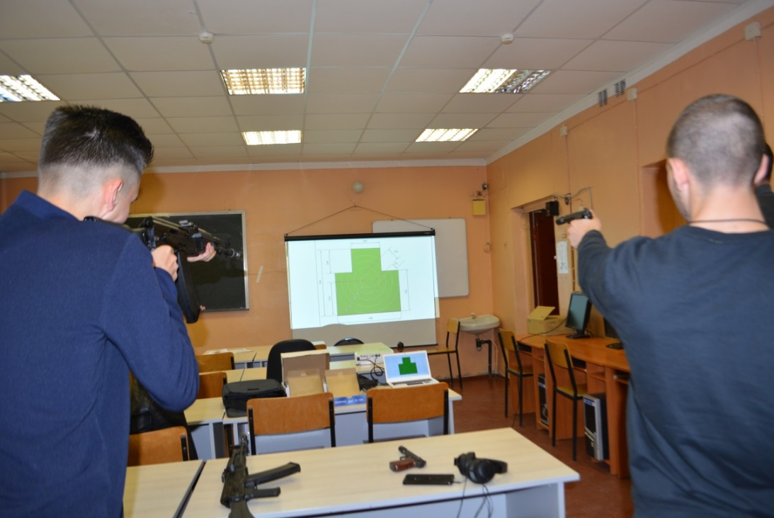
- Комплекс стрельб «ГТО-РУБИН»
Рисунок 1- Лазерный тир «РУБИН»
Определенная часть лекционного курса проводится с использованием проекторов, что обеспечивает интерактивность и наглядность объяснения преподаваемых дисциплин. Просмотр специально подготовленных презентаций дает возможность зрительного и структурного усвоения теоретических и практических навыков.
Сайт колледжа (http://игтк.рф) содержит информацию об образовательных программах среднего профессионального образования в соответствии с требованиями законодательства об образовании.
Для проведения промежуточного контроля знаний, полученных в рамках изучаемых дисциплин, на сайте представлен модуль онлайн тестирования.
Тесты составляются преподавателями в отдельной утилите (данная утилита формирует различные варианты тестов из введенных вопросов).
На файловом сервере располагается методическая литература и различные учебные материалы в электронном виде.
Для проведения культурно массовых мероприятий используется: звукоусилительный комплект Wharfedale PMX 700 pro, микрофоны SHURE SM48.

5. ВОСПИТАТЕЛЬНАЯ РАБОТА

5.1. Структура воспитательной работы
Воспитательная деятельность в Колледже осуществляется на основе Концепции учебно-воспитательной и внеаудиторной работы со студентами, согласовывается с Педагогическим советом и Студенческим советом Колледжа. Система управления, созданная в колледже, предопределяет логику развития системы воспитания студентов, учитывает особенности образовательной деятельности и имеющийся кадровый ресурсный потенциал в учебном заведении, и призвана быть системообразующим элементом воспитательной работы на ближайшую перспективу.
Осуществляя подготовку специалистов преподавательский коллектив Колледже исходит из приоритетности решения воспитательных задач.
В основе этой деятельности лежит чёткое понимание педагогическим коллективом того, что воспитание молодого специалиста, студента Колледжа, должно быть сообразным общечеловеческим нравственным и культурным ценностям, способствовать повышению уровня профессиональной компетентности и квалификации обучающихся, интегрировать усилия по формированию гражданственности и патриотизма, носить характер личностно - ориентированного, быть способным решать на современном уровне как традиционные, так и инновационные по своей природе учебно-воспитательные задачи, а главное, быть ориентированным на конкретную совокупность ценностных установок, которые составляют основу традиций отечественной культуры и образования.
Формирование системы ценностных ориентиров студентов Колледжа обеспечивается через развитие направлений его воспитательной деятельности, которые создают в учебном заведении единое образовательное и воспитывающее пространство. Его основой, как было отмечено, является разделяемая всеми структурами колледжа единая система ценностных ориентаций.
Уровень сформированности ценностных ориентаций студентов обеспечивается в колледже психолого-педагогической и социальной поддержкой студентов, проявляющейся в системе работы преподавателей - предметников, в деятельности системы студенческого соуправления. Работа строится на основе взаимодействия и сотрудничества всех подразделений.
Существующая система воспитательной деятельности в Колледже определяется наличием:
- концепции воспитательной работы и планом её реализации;
- организационной структуры управления воспитательной деятельностью, обеспечения четкого функционирования и взаимодействия всех участников воспитательного процесса;
- органов студенческого самоуправления, позволяющих делегировать отдельные управленческие функции студенческому коллективу;
- материально-технической базы внеучебной воспитательной работы;
- нормативной и методической базы, регламентирующей деятельность воспитательной работы, должностных лиц, осуществляющих данную деятельность.
Разработана нормативная и методическая база организации воспитательной работы, которая включает в себя:
- Положение об организации воспитательной деятельности в Колледже;
- Правила внутреннего распорядка обучающихся;
- Положение о кураторстве студенческой группы;
- Положение о Студенческом совете;
- должностные инструкции, регламентирующие деятельность ведущего специалиста по воспитательной работе, педагогов, кураторов;
- План мероприятий по реализации воспитательной работы.
Воспитательная работа ведется на основе Плана по воспитательной работе Колледжа. Каждое структурное звено, осуществляющее воспитательный процесс руководствуется вышеперечисленными документами, приказами и распоряжениями директора колледжа. Руководство и контроль за воспитательным процессом осуществляет заместитель директора.
При планировании воспитательной деятельности определены следующие цели и задачи:
Цель воспитания студентов Колледжа – всесторонне развитие личности будущего специалиста, обладающего высоким уровнем культуры и компетенции, интеллигентностью, образованностью, социальной активностью, качествами гражданина – патриота России.
Для выполнения целевых установок в воспитательной деятельности в Колледже разработан и претворятся в жизнь Комплексный перспективный план воспитательной работы.
Задачи воспитания:
- формирование творческой, духовно богатой личности, способной к саморазвитию и самовоспитанию.
- воспитание потребности к труду как первой жизненной необходимости и высшей жизненной ценности; формировании трудовой мотивации;
- формирование комфортной социокультурной среды колледжа, содействующей воспитанию студентов в духе патриотизма, служения Отечеству, основанной на атмосфере сотрудничества, совместного творческого труда студентов и преподавателей;
- воспитание потребности к труду как первой жизненной необходимости и высшей жизненной ценности; формировании трудовой мотивации;
- формирование мотивационно-ценностного отношения студентов к будущей профессии;
- активное вовлечение студентов в общественную работу, определение наиболее продуктивных подходов к пробуждению активности студентов, их инициативы, творчества, развитию самоуправления;
- организация условий по рациональному использованию внеучебного времени студентов в интересах их позитивного профессионального, культурного развития, укрепления здоровья;
- инициирование в молодом человеке понимания необходимости выработки устойчивых культурных ориентаций и форм поведения для его конструктивной, т.е. успешной и одновременно гармоничной, жизнедеятельности; повышении его общей культуры, инициирующей процессы самовоспитания;
- воспитание потребности в здоровом образе жизни, формировании основ культуры здоровья;
- приобщение к традициям национальной культуры, воспитании бережного отношения к историческому и культурному наследию народов России; формировании духовно-нравственных качеств личности; сохранении исторической преемственности поколений;
- воспитание граждан правового демократического государства, уважающих права и свободы личности, проявляющих национальную и религиозную терпимость; развитии культуры межэтнических отношений;
- формирование у студентов целостного миропонимания, современного научного мировоззрения.
Согласно поставленным задачам составляется календарный план на каждый учебный год.
План воспитательной работы на 2021-2022 учебный год
№ п/п | Содержание работы | Срок исполнения | Ответственные
- Мероприятия по адаптации, самосовершенствованию и самореализации обучающихся, развитие студенческого самоуправления.
 | Торжественное мероприятия, посвященное дню знаний. | сентябрь | Заместитель директора Норин С.Е.
 | Тематические классные часы «Наш колледж: традиции и единые традиции и единые требования» | сентябрь | Кураторы групп
 | Продолжение формирования системы студенческого самоуправления в учебных группах колледжа. | сентябрь  октябрь | Вед специалист Суворова К.Д.
 | Посвящение в студенты «Традиция это серьезно» | октябрь | Совет студентов  Вед специалист Суворова К.Д.
 | Мероприятие по формированию морально-этических качеств, коммуникативной культуры. | ноябрь | Кураторы групп  Преподаватель Шереметьева А.А.
 | Тематические классные часы для обучающихся учебных групп нового набора «Готовимся к первой сессии» | декабрь- январь | Заместитель директор Норин С.Е.  Кураторы групп
 | Тематические часы – «Этика поведения в колледже» |  | преподаватели
 | Тематические классные часы для обучающихся учебных групп набора «Готовимся ко второй сессии» | май - июнь | Зам. директор Норин С.Е.
 | Конкурс «Лучшая учебная группа» | В течении года | Совет студентов.
- Мероприятия по формированию личностных качеств обучающихся (морально-этических, коммуникативной культуры)
1. | Тематические классные часы:  «Культура общения и поведения» | сентябрь | Кураторы групп
2. | Торжественное мероприятие, посвященное Дню учителя | октябрь | Вед специалист Суворова К.Д.
 | Мероприятие посвященные Международному дню студента | ноябрь | Вед специалист Суворова К.Д.
 | Семинары, круглые столы  -«Твоя гражданская позиция»:  -«Свобода и ответственность»  -«Не оставайтесь в стороне»  «Трудно ли быть молодым» | в течении года | Зам. директора  Норин С.Е.  Вед специалист Суворова К.Д.
 | Мероприятие, посвященное Дню Российского студенчества – «Татьянин День» | январь | Совет студентов
3. Мероприятия по формированию здорового образа жизни
 | День здоровья в ИГТК. | октябрь | Преподаватель физического воспитания
 | Анкетирование обучающихся с целью уровня информированности по проблемам употребления алкоголя, никотина, наркотиков. | октябрь | Зам. директора  Норин С.Е.  Вед специалист Суворова К.Д.
 | Акция «Меняю сигарету на конфету». | ноябрь | Совет студентов  Вед специалист Суворова К.Д.
 | Участие в городских соревнованиях по футболу. | ноябрь | Преподаватель по физическому воспитанию
 | Организация и проведение акции «Нам не все равно» посвященная Международному Дню борьбы со СПИДом. | декабрь | Зам. директора  Норин С.Е.  Вед специалист Суворова К.Д.
 | Тематические классные часы:  «Здоровье – путь к успешной карьере»  Экология – пути решения проблем» | по планам кураторов групп | Кураторы групп
 | Экологический брейн-ринг | март | Преподаватель по экологическому праву
 | Провести ряд мероприятий на тему «Здоровая нация – счастливая семья России» | в течение года | Преподаватель по физическому воспитанию
 | Беседа по профилактике наркомании, токсикомании, табакокурении | в течении года | Кураторы групп.
 | Организация и проведение тематических показов фильмов для студентов о последствиях употребления наркотических средств, табакокурения и спиртных напитков. | в течении года | Кураторы групп.  Вед специалист Суворова К.Д.
4. Мероприятие по формированию патриотизма и активной гражданской позиции
 | Участие в акции, посвященной Дню памяти жертв террористических актов | сентябрь | Вед специалист Суворова К.Д.
 | Торжественное мероприятие – «День мужества» посвященный Дню сотрудников органов внутренних дел РФ | ноябрь | Преподаватель Балеевских Р.В.
 | Тематические классные часы «История нашего города» (Историческое прошлое г. Кингисепп) | февраль | Преподаватель по истории
 | Участие в городском торжественном мероприятии «Урок мужества» посвященного 78 годовщине полного снятия блокады Ленинграда | январь | Вед специалист Суворова К.Д.
 | Участие в памятном митинге, посвященный 33годовщине вывода советских войск из Афганистана | февраль | Вед специалист Суворова К.Д.
 | Мероприятия. Посвященные Дню Победы:  - Встреча с ветеранами ВОВ участниками боевых действий локальных войн, армейских клубов и формирований  Участие в Митинге | май | Директор колледжа  Вед специалист Суворова К.Д.
- Мероприятия по формированию общекультурных и профессиональных компетенций обучающихся.
 | Тематические часы «Мое представление о будущей профессии» | октябрь | Кураторы групп
 | Праздничное мероприятие, посвященное Дню Конституции РФ | декабрь | Совет студентов  Вед специалист Суворова К.Д.
 | Торжественное вручение дипломов | февраль  июнь | Вед специалист Суворова К.Д.
- Мероприятие по развитию сотрудничества преподавателей и обучающихся
1. | Создание групп сотрудничества; проведение совместных мероприятии учебных групп нового набора и старшекурсников | октябрь | Зам. директора  Норин С.Е.  Вед специалист Суворова К.Д.
 | Организация и проведение коллективных творческих дел в учебных группах и колледже. | в течении учебного года | Кураторы групп  Совет студентов
 | Проведение мероприятий по социально-педагогической поддержке в адаптации обучающихся к условиям колледжа. | сентябрь- ноябрь | Кураторы групп
 | Выработка и реализация целей и задач воспитательной работы в учебных группах. Подведение итогов работы учебной группы колледжа | сентябрь  июнь | Кураторы групп  Вед специалист Суворова К.Д.
 | Организация и участие студентов в городских субботниках | в течении учебного года | Совет студентов  Вед специалист Суворова К.Д.
 | Совместная работа по развитию студенческого самоуправления в учебной группе, колледже. | в течении учебного года | Зам. директора  Норин С.Е.  Вед специалист Суворова К.Д.  Совет студентов
- Организация досуга обучающихся колледжа
 | Праздничное мероприятие для первокурсников «Не ожидали» | октябрь | Вед. специалист Суворова К.Д.
 | Новогодняя дискотека для студентов | декабрь | Зам. директора  Норин С.Е.  Вед специалист Суворова К.Д.  Совет студентов
 | Конкурс новогодних газет | декабрь -январь | Совет студентов
 | Конкурсная программа, посвященная Дню всех влюбленных | февраль | Вед специалист Суворова К.Д.  Совет студентов
 | Конкурс «Ум, сила мужество», посвященный Дню Защитника Отечества | февраль | Вед специалист Суворова К.Д.  Совет студентов
 | Конкурс «Мисс колледж» посвященный Международному женскому дню 8 марта | март | Вед специалист Суворова К.Д.  Совет студентов
 | Посещение выставок, музеев, спортивных соревнований | в течении года | Преподаватели Шереметьева А.А. Шалыгина И.В.
5.2. Мероприятия по осуществлению воспитательной работы
Цели и задачи воспитательной работы реализуются в Колледже следующими средствами:
1. Создание условий для адаптации, самосовершенствования и самореализации обучающихся через:
- тематические классные часы;
-- выпуск тематических газет;
-тематические выставки;
- анкетирование, психологическое тестирование и психологические тренинги;
- конкурс «Лучшая группа»;
- студенческое самоуправление в учебных группах, колледже.
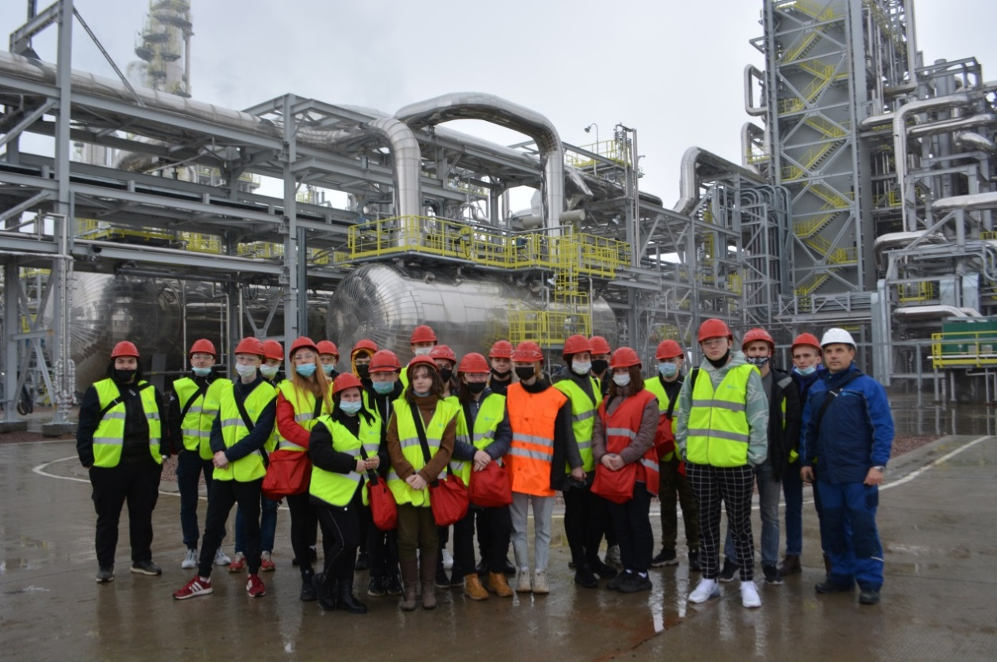
2. Формирование личностных качеств, необходимых для успешной профессиональной деятельности реализуется через:
- экскурсии на заводы, предприятия, выставки;

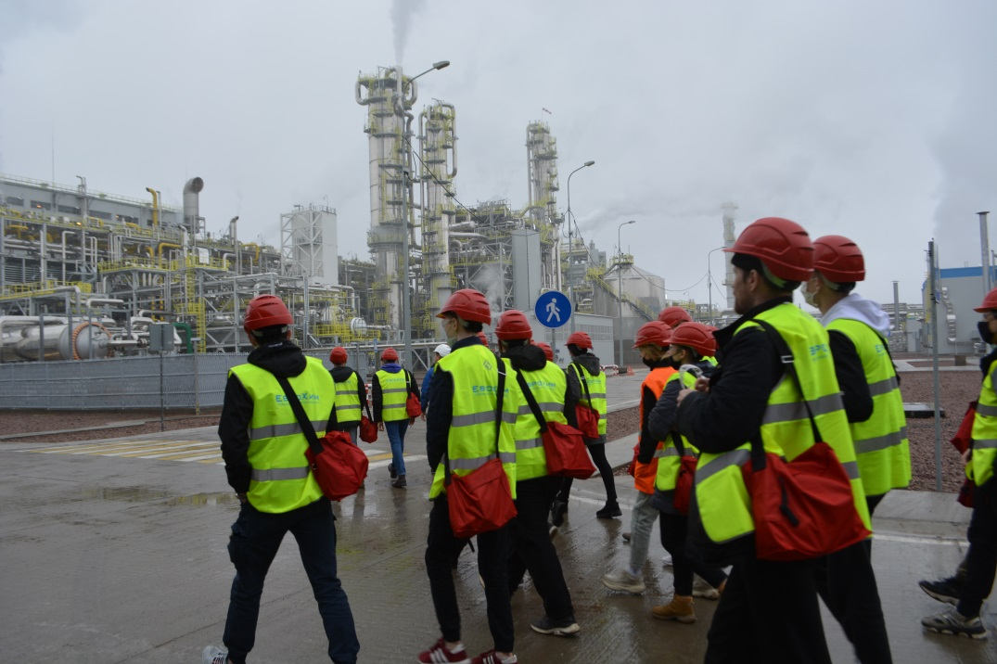
Рисунок 2 - Экскурсия на ООО ««ПГ» «Фосфорит»»

- встречи с выпускниками, специалистами;
- тематические классные часы;
- торжественное поздравление выпускников;
- «Посвящение в студенты»;

Рисунок 3 – «Посвящение в студенты»

- обмен впечатлениями о приобретенных профессиональных навыках, награждение отличников, вручение грамот;
- эстетическое оформление колледжа.
3. Формирование активной гражданской позиции, ответственности за судьбу Отечества, республики, города, колледжа реализуется через:
- экскурсии в музеи и выставки;
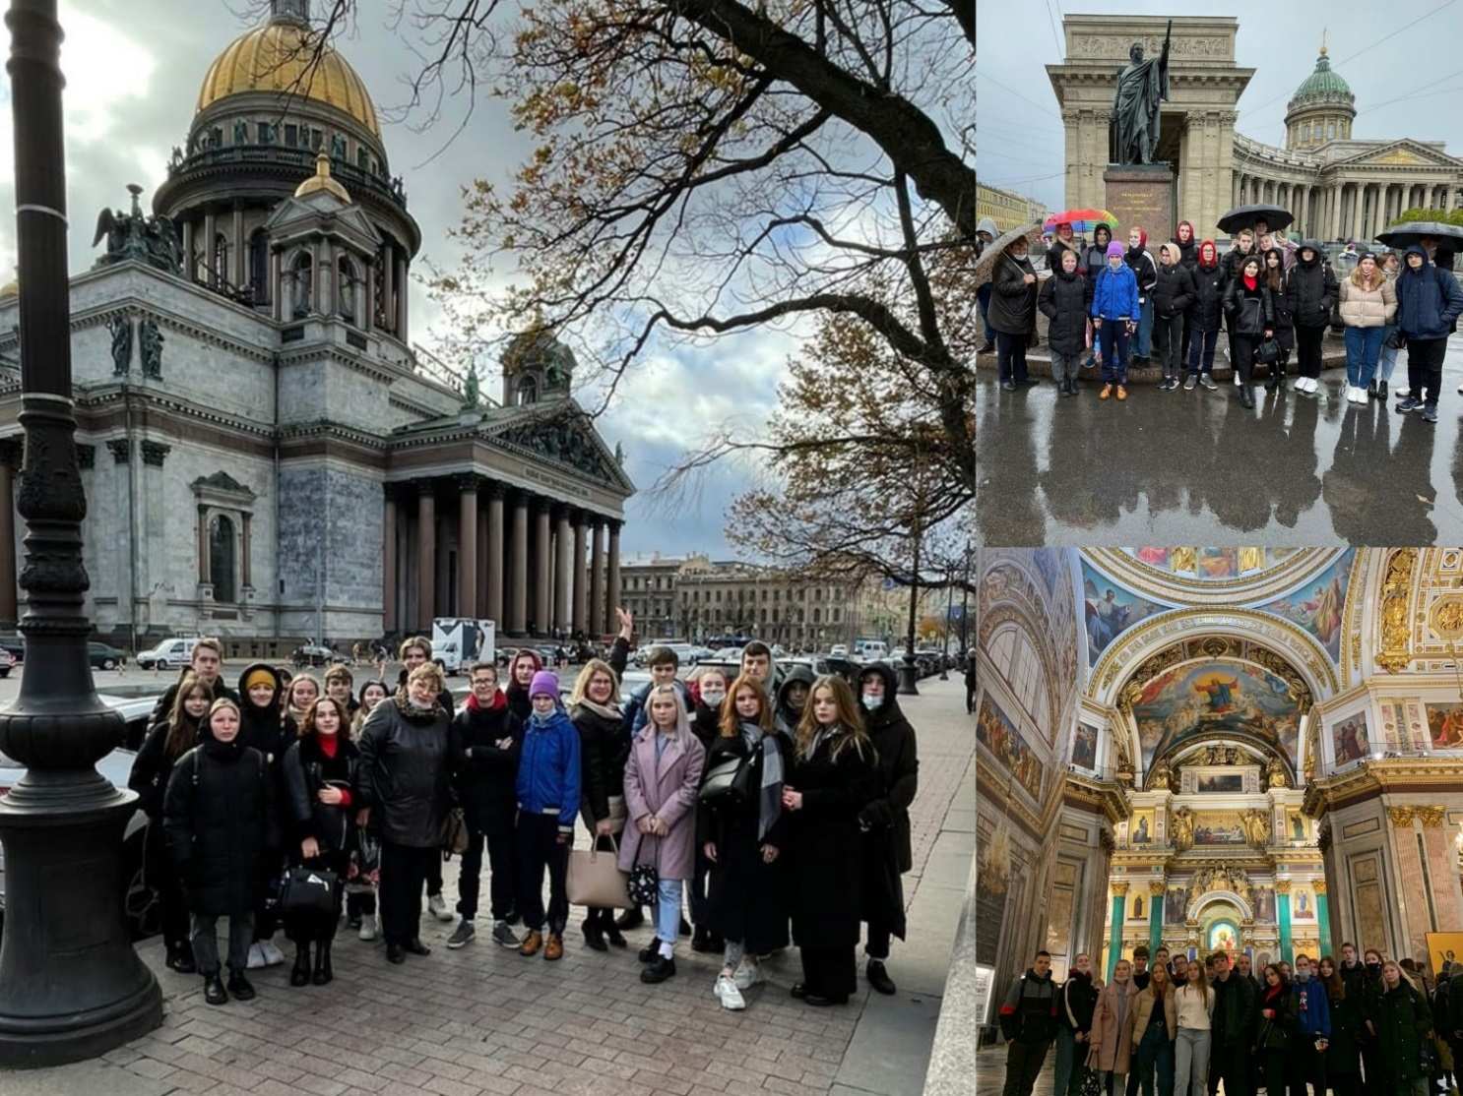
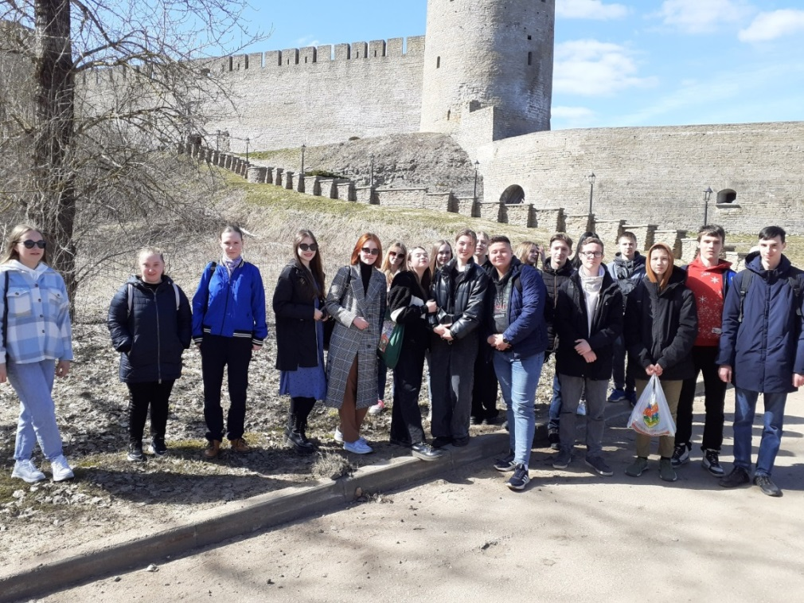
Рисунок 4 – Экскурсии в музеи г. Санкт-Петербурга и посещение выставки в Ивангородской крепости

- лекционно-профилактическую работу с правоохранительными органами по правовому воспитанию;
- уроки мужества;
- встречи с работниками военкомата;
- мероприятия ко Дню защитника Отечества;
- мероприятия, посвященные Дню Победы;
- тематические классные часы:
4. Создание здоровье сберегающего пространства и формирование экологической культуры реализуется через:
- профилактические беседы о вреде курения, алкоголизма, наркомании;
- проведение соревнований;
- проведение Дня Здоровья;
- лекционно-профилактическую работу по формированию ЗОЖ;
- мероприятия, посвященные всемирному дню борьбы с курением;
- тематические классные часы.
5. Развитие сотрудничества преподавателей и обучающихся реализуется через:
- тематические классные часы по эстетике внешнего вида обучающегося, культуре поведения и общения;
- организацию и проведение коллективных творческих дел.
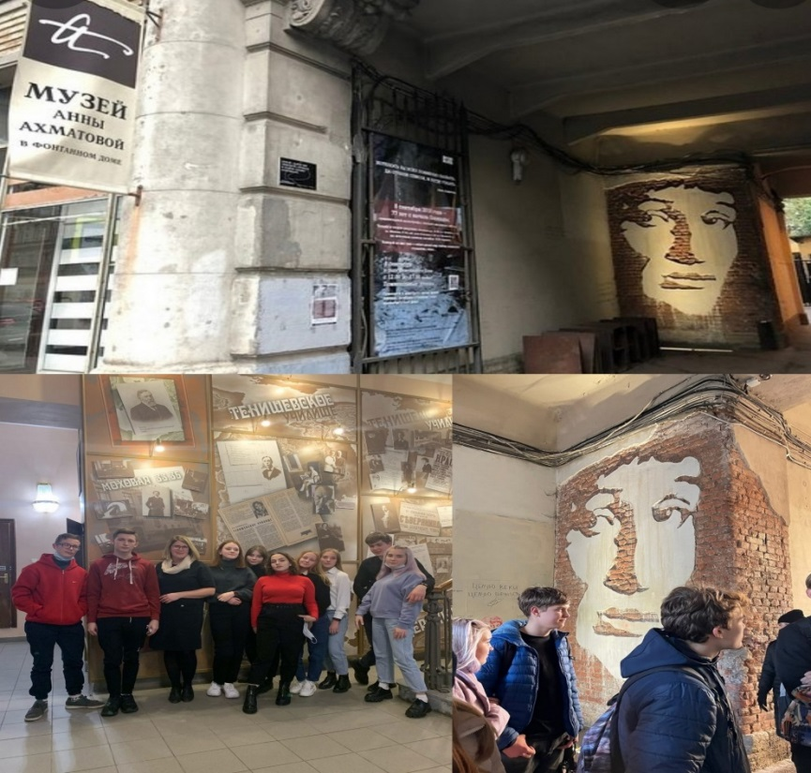
Организация досуга обучающихся колледжа реализуется через: - посещение театров, выставок, музеев;

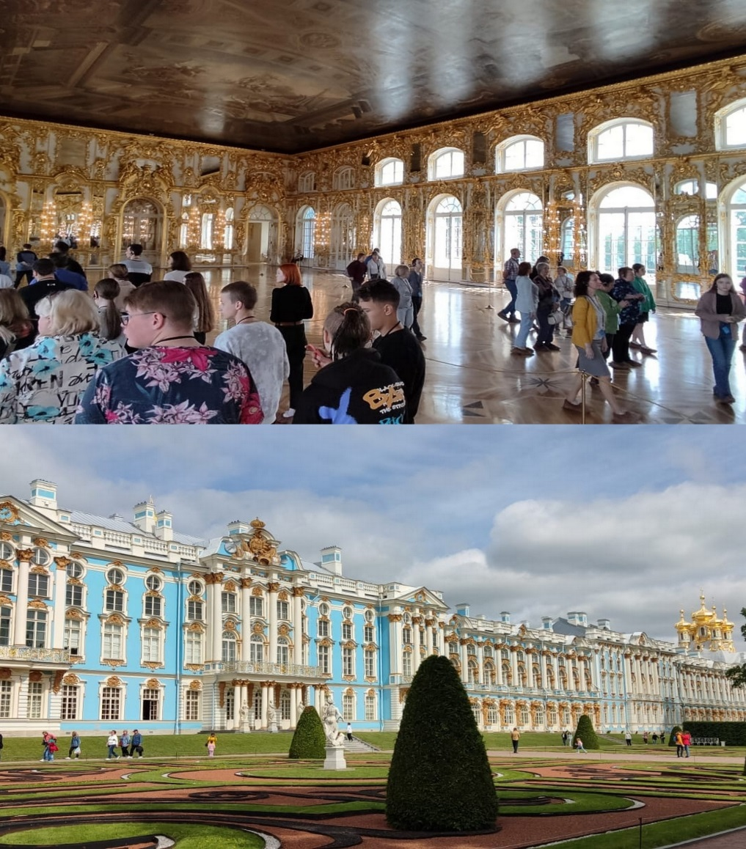
Рисунок 5, 6 - Янтарная комната. Музей Анны Ахматовой

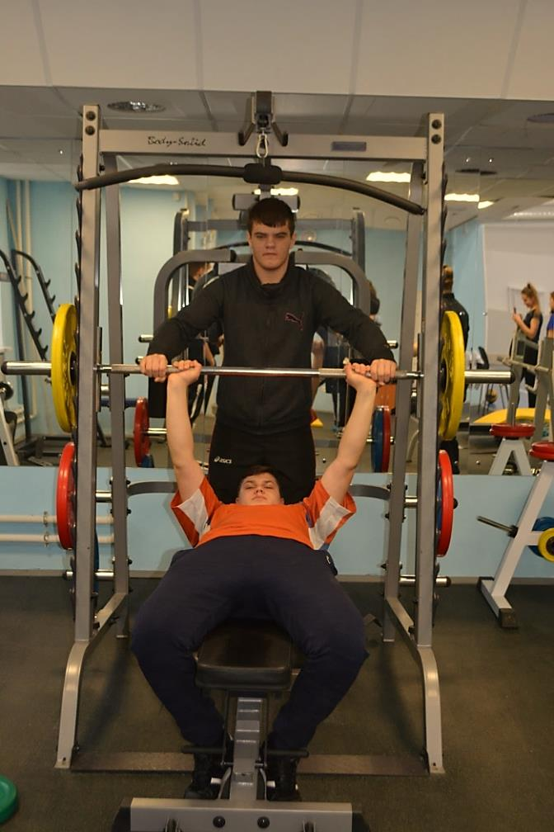
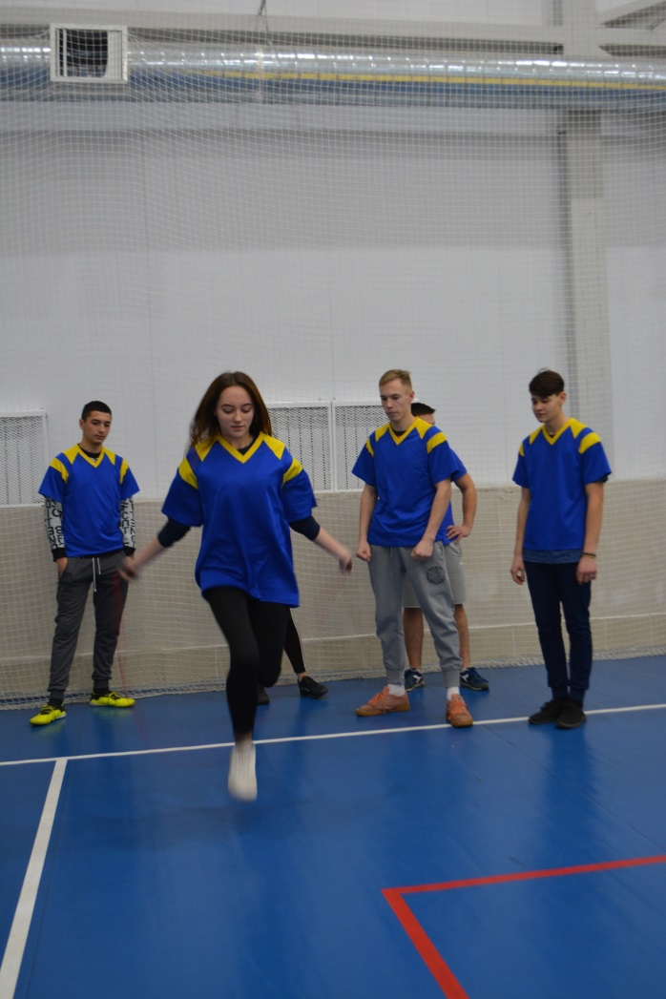
- занятия в спортивных секциях по интересам.
Рисунок 7 -

Воспитательный процесс начинается с адаптации студентов первого года обучения к новым условиям обучения. Для обеспечения адаптации первокурсников в колледже используется системный подход, который предусматривает: работу по формированию благоприятного климата в студенческих группах; проведение серии мероприятий по обучению первокурсников формированию бюджета своего времени, по адаптации к учебному процессу колледжа; организацию работы кураторов групп, обеспечивающих позитивные взаимоотношения «преподаватель - студент»; формирование личной ответственности студента за результаты
Адаптационный период затрагивает все сферы жизнедеятельности студента-первокурсника. От того, насколько грамотно будет построена воспитательная работа педагогов-организаторов, Студенческого совета, всего педагогического коллектива зависит поведенческий стиль построения социальных отношений первокурсника, успешность в учебной деятельности, его эмоциональное состояние и уровень психологического комфорта на протяжении всех лет учёбы.
Учебная работа.
В рамках этой работы в группах систематически проводятся:
- подведение итогов успеваемости и посещаемости за семестр, которое позволяет значительно сократить число студентов, имеющих задолженности;
- ведется информационно-разъяснительная работа с родителями неуспевающих студентов;
- студенты, имеющие отличные результаты в учебе, награждаются грамотами, вручением благодарственных писем родителям;
- Профессиональное воспитание направлено на привитие любви и уважения к своей будущей профессии, к родному колледжу формирование ответственного отношения к обучению профессии. В рамках этой работы:
- проводятся встречи студентов с работниками по специальностям,
- студенты колледжа участвовали в научно-практических конференциях
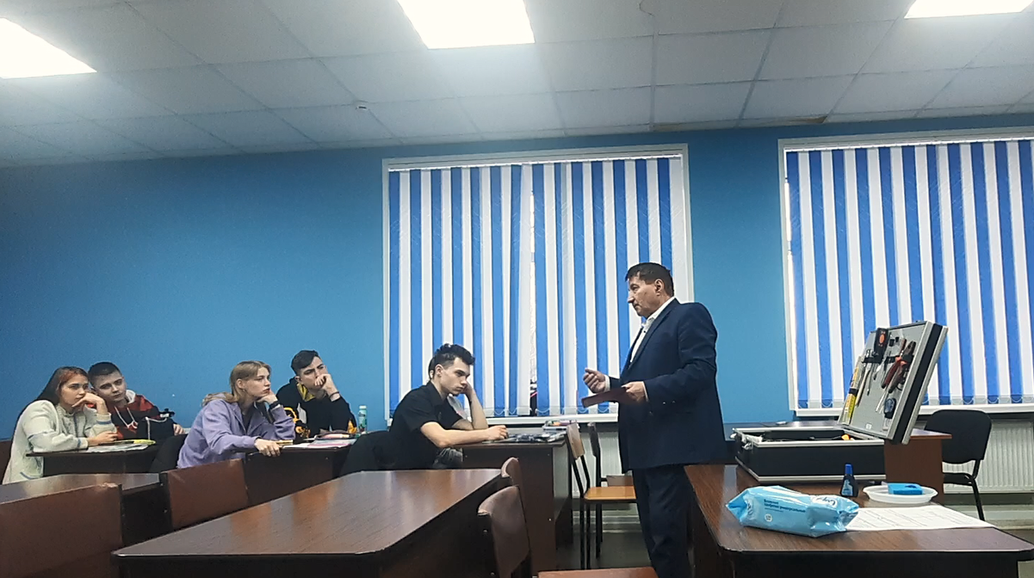

Рисунок 8 -
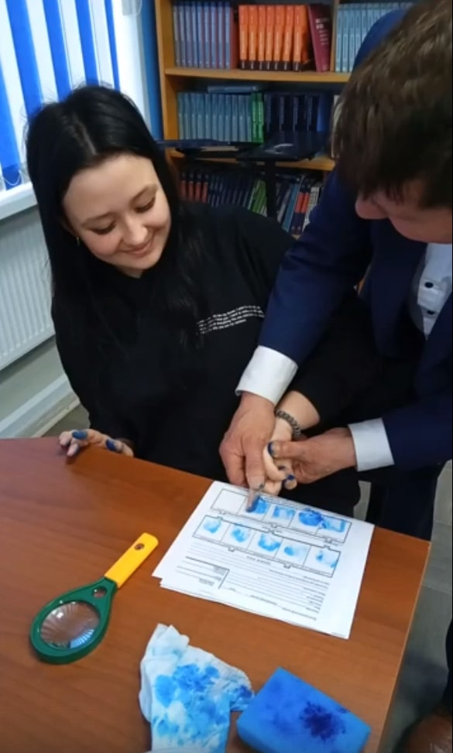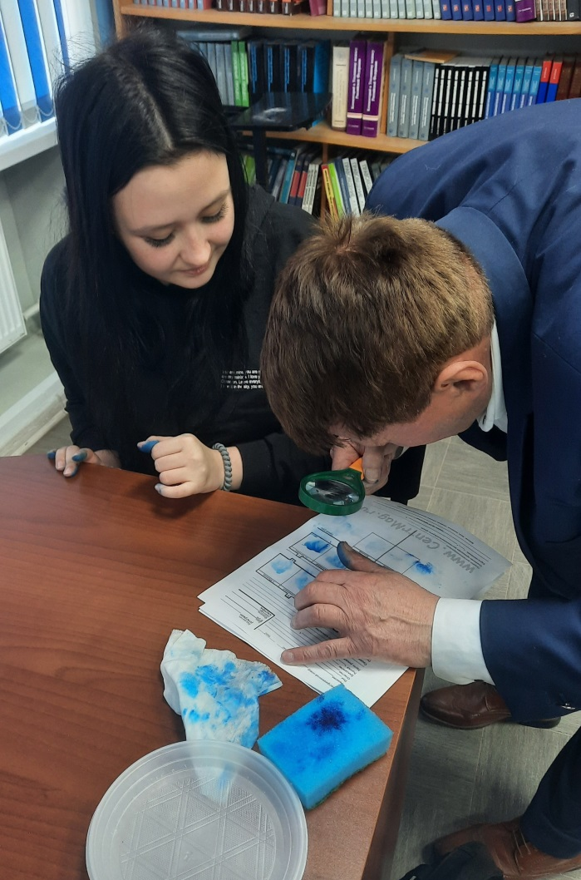
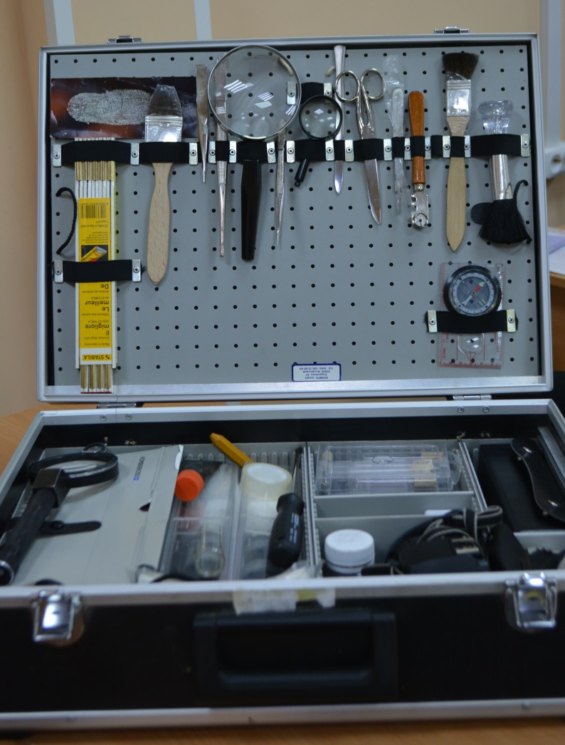
Рисунок 9 –

Трудовое воспитание – это ежедневная работа по организации самообслуживания студентами учебных кабинетов, проведение генеральных уборок в здании колледжа и уборка прилегающих территорий;
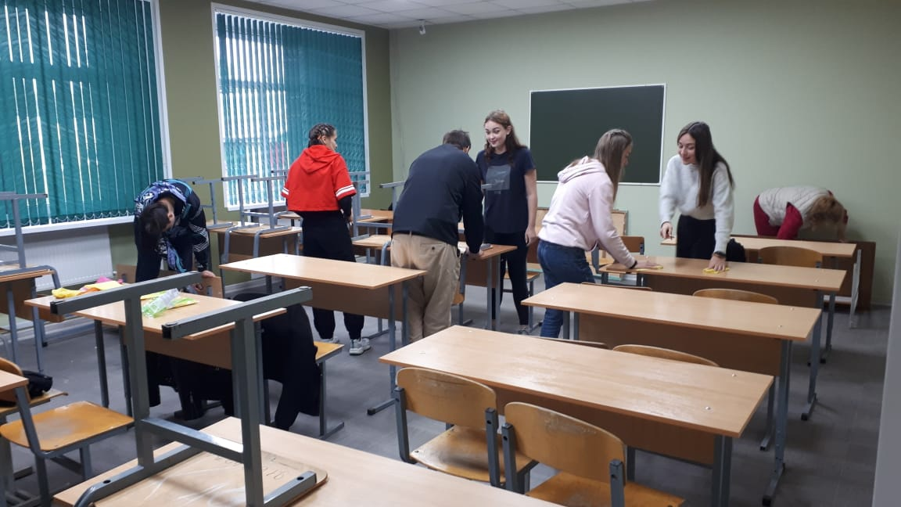
Рисунок 10 – Уборка кабинетов студентами
- В результате профессионально-трудового воспитания у студентов формируют такие качества личности, как трудолюбие, целеустремленность, экономическая рациональность, профессиональная этика, способность принимать ответственные решения, умение работать в коллективе. Для развития трудового воспитания в колледже проводятся беседы, экскурсии на предприятия.
Воспитание потребности в здоровом образе жизни.
Одно из направлений воспитательной работы является формирование мотивации здорового образа жизни (ЗОЖ) и профилактика девиантного поведения студентов. Система профилактической работы среди студентов рассматривается как комплекс специальных профилактических мероприятий и мероприятий, направленных на развитие творческого потенциала студентов, создание в Колледже условий для разностороннего развития личности будущего специалиста.
Указанный комплекс мероприятий направлен на формирование целостного отношения студента к себе и к собственному здоровью, умение выходить из проблемных ситуаций, формировать уверенность в себе. Одной из основных целей является создание условий для формирования мотивации ЗОЖ в студенческой среде.
В настоящее время для достижения этой цели проводится профилактическая работа: взаимодействие с общественными органами, проведение информационно-разъяснительной работы со студентами по формированию ЗОЖ (беседы, встречи, дискуссии, лекции); участие студентов в различных конкурсах, конференциях, акциях.
В Колледже поддерживается большое разнообразие форм занятий физической культурой и спортом. Студенты ежегодно принимают участие в спортивно-оздоровительных мероприятиях. На базе сотрудничества с Физкультурно-оздоровительным комплексом г. Кингисепп. Проводится работа по пропаганде здорового образа жизни со студентами, в том числе и со студентами, отнесёнными по состоянию здоровья к специальной медицинской группе. Отдельные направления работы по формированию ЗОЖ и здоровье сберегающим технологиям ведутся в рамках следующих учебных дисциплин: «Физическая культура», «Основы безопасности жизнедеятельности», «Экология», вопросы безопасности жизнедеятельности также изучаются в дисциплинах специализации, факультативах и во время производственных практик.
Проводятся беседы по предупреждению инфекционных заболеваний. Работа по профилактике наркомании и других антисоциальных явлений проводится в соответствии с планом воспитательной работы силами преподавателей, студенческого актива. В плане предусмотрен большой перечень мероприятий, различных по форме и содержанию, но преследующих одну цель: пропаганду здорового образа жизни.
Целью работы являлось сохранение и укрепление здоровья студентов, развитие качеств необходимых в повседневной жизни, достижение высокой работоспособности.
Задачи ставились следующие:
- содействие правильному физическому развитию и закаливанию, развитие основных двигательных навыков;
- воспитание устойчивого интереса и привычки к систематическим занятиям физкультурой и спортом;
- пропаганда здорового образа жизни, самоопределение в спорте;
- организация досугов студентов и их сплочение;
- повышения имиджа колледжа посредствам спортивных достижений;
- формирование гармоничных и всесторонне развитых специалистов.
Раскрытием спортивного потенциала занимаются: руководитель физического воспитания, руководители спортивного направления Студенческого совета.

Так, в мае 2022 года на стадионе 4-й школы прошёл юношеский турнир по футболу, где команда Ивангородского Гуманитарно-технического колледжа заняла второе место.
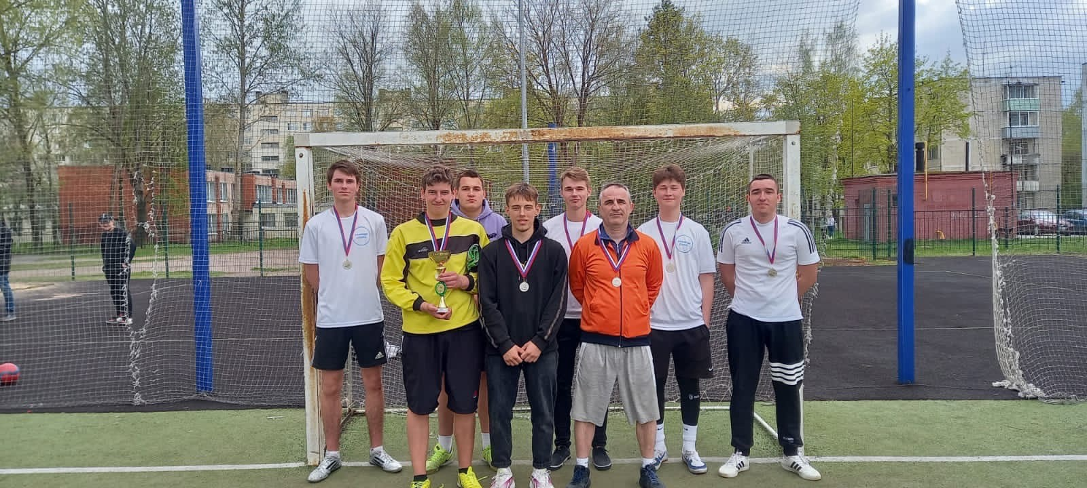
Рисунок 11 - Юношеский турнир по футболу
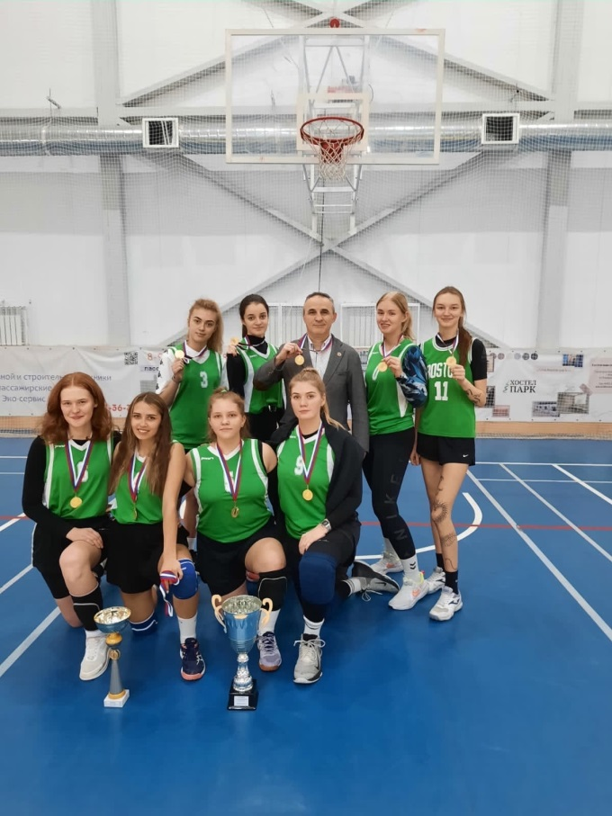
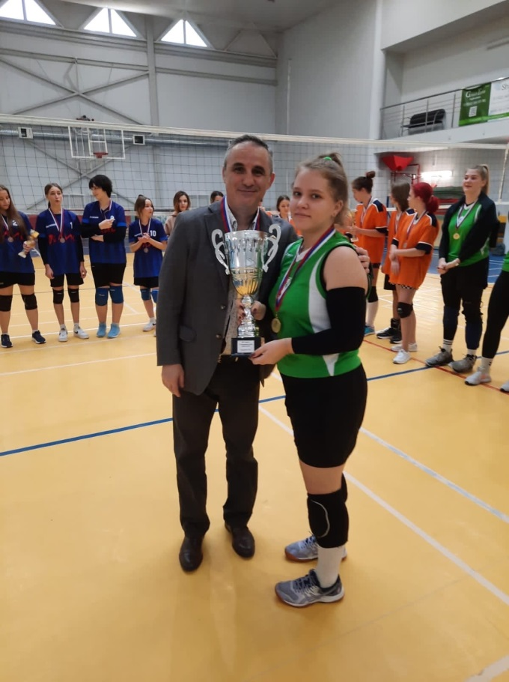
В октябре 2022г. сборная колледжа стала чемпионом района среди девочек по волейболу.
Рисунок 12 – Чемпионат по волейболу

В феврале 2023 проводился первый этап спартакиады игровых видов спорта среди юношей, где наши ребята заняли третье место по баскетболу.
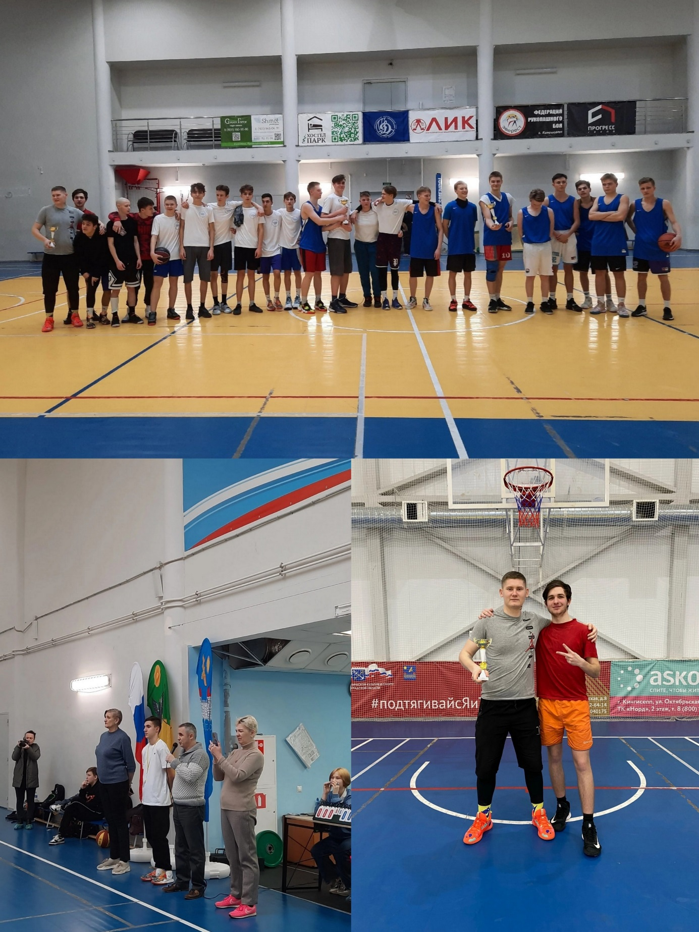
Рисунок 13 - Спартакиада игровых видов спорта среди юношей

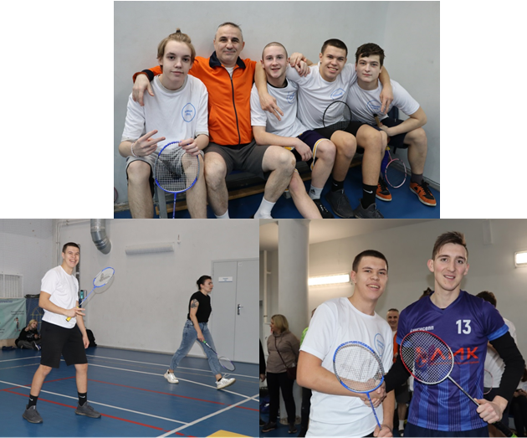
Так же, в феврале проходили соревнования в рамках городской спартакиады предприятий и организаций Кингисеппского района. Наши ребята приняли участие в соревнованиях по бадминтону.
Рисунок 14 – Соревнования по бадминтону

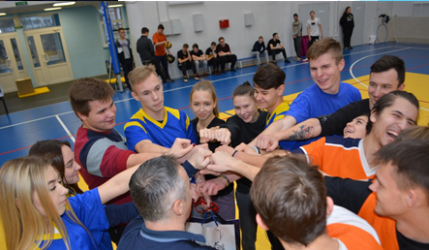
В течении года со студентами проводятся беседы, направленные на профилактику по борьбе алкоголизма, наркомании, токсикомании и табакокурению.
В группах проведены тематические классные часы: «Здоровье-путь к успешной карьере», и «Экология-пути решения проблем»

Патриотическое воспитание.
Патриотическое воспитание является одним из важнейших направлений в работе со студентами. Его основная цель – формирование у студентов патриотического сознания, чувства верности своему Отечеству, готовности к выполнении гражданского долга.
В Колледже проводятся мероприятия по формированию патриотизма и гражданской позиции:
01 февраля 2022г. – день освобождения Кингисеппа от немецко­фашистских захватчиков. 01 февраля - особая дата в истории нашего города, и значение этого события не тускнеет с годами, а лишь с возрастающей силой подчеркивает его величие и роль поэтому студенты и преподаватели Колледжа каждый год принимают участие в митинге и церемонии возложения цветов к братскому захоронению.
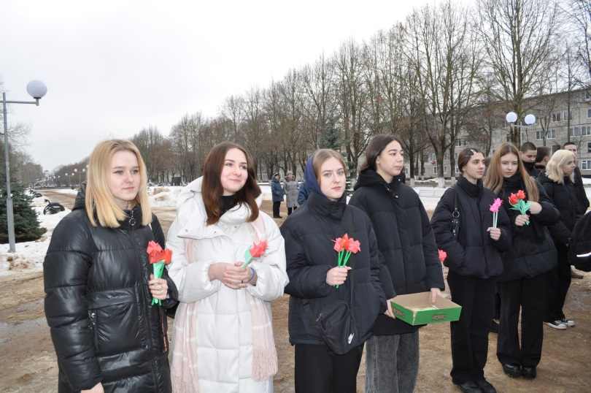
15 февраля 2022г. – день памяти воинов-интернационалистов
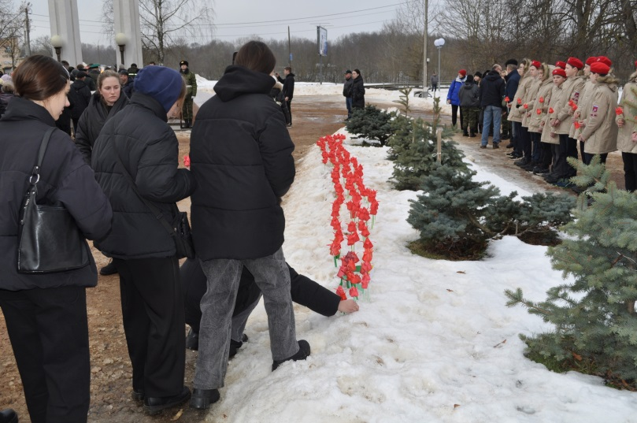
Рисунок 15 -
В группах проведены тематические классные часы: «Истории нашего города», «Опять война, опять блокада».
9 мая 2022г. студенты и преподаватели, приняли участие в торжественном митинге, посвященной Дню победы и в церемонии возложения венков и цветов к братскому захоронению.

Нравственно-этическое воспитание
Нравственно - эстетическое развитие студентов Колледжа осуществляется в учебном процессе, труде, научно-исследовательской и общественной работе, в сфере досуга и общения со сверстниками. От курса к курсу должны формироваться социальные установки будущего специалиста, в частности, на реализацию его культурных потребностей в трудовом коллективе, семье и межличностных отношениях.
Решение данных задач в колледже предполагает повышение статуса всех гуманитарных дисциплин, стимулирование самостоятельной эстетической деятельности студентов, расширение традиционных и нетрадиционных форм воспитания с учётом развития интересов студентов, всемерное развитие материально-технической и информационной обеспеченности студентов.
Раскрытием творческого потенциала студентов занимаются: Студенческий Совет, преподаватели.
Мероприятия творческой направленности проводятся совместно с отделом по делам молодежи города и района, а также оргкомитетами фестивалей различных уровней.
В сентябре – октябре в Колледже традиционно проходят мероприятия для студентов первого курса: «День знаний», «Посвящение в студенты». Они помогают легче преодолеть сложный период адаптации, а также выявить спортивную и творческую молодежь.
Большой вклад в вопросы нравственно-эстетического и духовного воспитания вносят члены творческого направления студенческого самоуправления. Задачи, которые стоят перед ними, это выявление и поддержка талантливых студентов, организация и проведение творческих мероприятий в Колледже.
В январе состоялось торжественное мероприятие, посвященное Дню Российского студенчества Студентов поздравил заместитель директора – Норин С.Е.,
Силами ребят подготовлены и проведены традиционные мероприятия: День знаний, Посвящение в студенты, День Победы, Дни открытых дверей, праздник «В добрый путь…», футбольные, волейбольный и баскетбольный турниры, и др. в которых принимает участие большое количество студентов.
Считаем, что эффективность нравственно-эстетического воспитания зависит от того, в какой мере студенты обретают способность самостоятельно организовывать интересный и содержательный досуг, а также от того, насколько действенна их ориентация на целенаправленное самообразование и самовоспитание.
Студенческое самоуправление
Колледж готовит специалистов, способных быть руководителями и организаторами производства. Поэтому выпускник должен получить знания «науки управления». Именно студенческое самоуправление дает возможность будущему специалисту узнать и применить на практике теоретические знания. Студентам Колледжа созданы все условия для проявления своей творческой активности на самоуправленческой основе. В Колледже действует Студенческий совет из самых активных студентов колледжа.
Студенческий совет Колледжа поддерживается связь с культурными и спортивными организациями г. Кингисеппа,
5.3. Контроль эффективности воспитательной работы
Контроль эффективности воспитательной работы Колледжа возлагается на заместителя директора. Проводится систематический мониторинг процесса реализации Концепции, эффективности организации воспитания и динамики уровня воспитанности студентов.
Основными видами контроля являются итоговый и текущий, обобщающий и тематический контроль. Итоговый контроль организуется по результатам учебного года, в форме письменного анализа проделанной работы, с подведением ее итогов. Текущий контроль проводится в течение учебного года, охватывает деятельность отдельных структурных подразделений. Обобщающий контроль предусматривает комплексный анализ качества организации, хода и итогов воспитательной работы за определенный период времени. Тематический контроль предполагает анализ отдельных направлений воспитательной работы, либо на уровне колледжа, либо на уровне отдельных структурных подразделений.
Результаты анализа, а также отчёты по отдельным проблемам воспитания, работа воспитательного отдела колледжа обсуждаются и оцениваются на уровне Педагогического совета.
Но самым главным показателем необходимо назвать успешную реализацию профессиональных умений выпускника колледжа, основанную на его высоких личностных качествах, которые, как мы надеемся, формируются в стенах нашего учебного заведения.
Вывод: сложившаяся в Колледже система воспитательной работы способствует формированию социально-значимой, социально-адаптированной личности, что отвечает требованиям государственных образовательных стандартов среднего профессионального образования.

6. ТРУДОУСТРОЙСВО ВЫПУСКНИКОВ

6.1. Оценка востребованности выпускников
Мониторинг трудоустройства выпускников колледжа является неотъемлемой частью образовательного процесса, который позволяет определить востребованность выпускников на рынке труда в регионе.
В колледже ведется работа по содействию трудоустройству выпускников. С этой целью колледж сотрудничает с предприятиями, работодателями, с Кингисеппским филиалом ГКУ «Центр занятости населения» Ленинградской области.
Колледж осуществляет информирование обучающихся о перспективных направлениях развития региона, востребованных специальностях и профессиях профессиональных и личностных качествах, с перспективами развития по выбранной специальности, с конкретными условиями работы на отраслевых предприятиях и площадках высокотехнологических организаций региона.
К этим мероприятиям относятся: встречи с представителями предприятий-работодателей, экскурсии на предприятия. Встречи с выпускниками колледжа прошлых лет, ставшими успешными представителями отраслевых сообществ, мотивируют студентов колледжа на выстраивание карьеры, являются стимулом к самореализации.
В ходе посещения профильных организаций, Ярмарок вакансий студенты осуществляли взаимодействие с потенциальными работодателями, получали информацию об имеющихся вакансиях, уровне заработной платы, о возможностях дальнейшего обучения без отрыва от производства и дальнейшего трудоустройства.
Для старших школьников и абитуриентов в колледже проводились дни открытых дверей.
Важной составляющей эффективного образовательного процесса является социальное партнерство. В 2022 году в колледже действовало 23 договора с базовыми предприятиями.
Руководители предприятий и организаций, где работают наши выпускники, отмечают у них хороший уровень форсированности профессиональных компетенций, коммуникативных навыков, способность к самообразованию и повышению профессионального мастерства.
Портфель профессиональных образовательных программ колледжа ориентирован на подготовку кадров для активно развивающейся сферы услуг и производственной сферы Кингисеппского района.
Взаимодействие с социальными партнерами на основании договоров дает возможность решить вопрос трудоустройства выпускников.
В течение учебного года проводится мониторинг обучающихся выпускных групп, который позволяет планировать занятость и трудоустройство выпускников.

Наименование профессий, специальности среднего профессионального образования | Выпуск 2022г., чел. | Продолжили  обучение,  чел. | Проходят службу в ВС РФ, | Находятся в отпуске по уходу за ребенком | Трудоустроены
40.02.02 «Правоохранительная деятельность» | 32 | 4 | 4 | 0 | 24
40.02.01 «Право и  организация социального обеспечения» | 19 | 3 | 3 | 0 | 13
38.02.03 «Операционная деятельность в логистике | 19 | 3 | 2 | 0 | 14

Выпускники нашего колледжа после окончания продолжают повышать образование в высших учебных заведениях Санкт-Петербурга, Кингисеппа и Ивангорода.

6.2. Отзывы работодателей
Результаты анализа отзывов работодателей об уровне квалификации выпускников показали, что подготовка выпускников отвечают требованиям сегодняшнего дня, выпускники являются квалифицированными, грамотными специалистами, владеющими необходимыми профессиональными компетенциями.
Колледжем проводится постоянная работа по изучению рынка труда, выявлению востребованности специалистов и рабочих кадров. С потенциальными работодателями заключены договоры о сотрудничестве и трехсторонние соглашения, в рамках которых предусмотрено прохождение различных видов практики и трудоустройство. Выпускникам разъясняются их права и обязанности при трудоустройстве, предлагаются варианты мест по трудоустройству. Студенты и обучающиеся принимают участие в традиционных ярмарках вакансий.
Вывод: Анализ трудоустройства выпускников показал, что на рынке труда они востребованы.

7. МАТЕРИАЛЬНО-ТЕХНИЧЕСКОЕ ОБЕСПЕЧЕНИЕ

Для осуществления образовательной деятельности Колледжа используются здания и помещения, находящиеся у Колледжа на праве аренды и по иным договорам.
Учебно-лабораторные кабинеты находятся в удовлетворительном состоянии, оснащены необходимой мебелью, инвентарем, инженерным оборудованием, в том числе противопожарной сигнализацией.
На момент самообследования в Колледже для ведения образовательной деятельности по образовательным программам среднего профессионального образования имеются кабинеты для проведения лекций и практических занятий, кабинеты оснащенные мультимедийным оборудованием, наглядными пособиями и стендовыми материалами.
Занятия по физической культуре проходят в специализированных помещениях (спортивный зал), используемый Колледжем на договорной основе. Общая площадь спортивных сооружений для занятий физической культурой составляет 580 кв.м.
Существенно улучшилась оснащенность Колледжа компьютерами, периферийным оборудованием, современной аудио - и видеотехникой.
Для самостоятельной работы студентов имеется необходимая материальная база: учебные кабинеты, компьютерные классы с доступом в Интернет, методический кабинет.
Для работы подразделения медицинского обслуживания имеется договор об оказании медицинских услуг с ГБУ здравоохранения Ленинградской области Кингисеппской межрайонной больницей им. П.Н. Прохорова.
Вывод: Таким образом, можно сделать заключение, что материально-техническая база Колледжа обеспечивает все условия для теоретической и практической подготовки студентов.

7.1. Финансовое обеспечение образовательного учреждения
Доходы Колледжа формируются за счет получения денежных средств по договорам на оказание платных образовательных услуг. Стоимость обучение 1 студента за год по очной форме обучения составляет 60000 рублей.
1. Средства, полученные за образовательные услуги – 17866,8 тыс. руб. (остаток денежных средств на счете на 01.01.2023г. – 2598,6 тыс. руб.)
2. Расходы на оплату труда – заработная плата – 10116,0;
налоги и начисление на заработную плату – 3930,4.
3. Плата за арендуемые помещения – 3232,3 тыс. руб.
4. Расходы на ремонт и содержании оргтехники – 31,7 тыс. руб.
5. Расходы на содержание автомобиля, ГСМ – 283,9 тыс.руб.
6. Расходы на рекламу – 5 тыс. руб.
7. Комиссия за ведение счета – 42,5 тыс.руб.
8. Прочие - 43,2 тыс. руб.
9. Обслуживание пожарной сигнализации – 45, 9 тыс.руб.
10. Приобретение дипломов и приложений – 10,2 тыс.руб.
11. Приобретение концтоваров, хозтоваров – 56,8 тыс.руб.
12. Возврат потребителям образовательных услуг денежных средств при расторжении договора об оказании образовательных услуг – 165,0 тыс.руб
13. Обслуживание программного обеспечения – 98,3 тыс.руб.
14.Связь, интернет – 50,7 тыс.руб.

